zum Einsatz in den Schulversuchen
Berufsfachschule Pädagogische Erprobung (BFPE) und
Duale Ausbildungsvorbereitung (AV dual)
sowie den Bildungsgängen VAB, BEJ, 2BFS und 1BFS

Niveaudifferenziert Lernen

Kompetenzraster, Lernwegelisten und exemplarische Lernmaterialien

Mathematik I

Stuttgart 2014
Berufsfachschule
Berufliche Schulen
Redaktionelle Bearbeitung
Redaktion | Tanja Rieger, Ministerium für Kultus, Jugend und Sport  Sören Finkbeiner, Landesinstitut für Schulentwicklung, Stuttgart
Autor/in | Florian Nonnenmann, Gewerbliche Schule Crailsheim  Hans Joachim Haug, Robert Bosch Schule Ulm  Christa Holoch, Johanna-Wittum-Schule Pforzheim  Ulla Sturm-Petrikat, Nell-Breuning-Schule Rottweil
Stand | Juli 2014

Impressum
Herausgeber | Landesinstitut für Schulentwicklung (LS)  Heilbronner Straße 172, 70191 Stuttgart  Telefon: 0711 6642-0  Telefax: 0711 6642-1099  E-Mail: poststelle@ls.kv.bwl.de  www.ls-bw.de
Druck und Vertrieb | Landesinstitut für Schulentwicklung (LS)  Heilbronner Straße 172, 70191 Stuttgart  Telefon: 0711 6642-1204  www.ls-webshop.de
Urheberrecht | Inhalte dieses Heftes dürfen für unterrichtliche Zwecke in den Schulen und Hochschulen des Landes Baden-Württemberg vervielfältigt werden. Jede darüber hinausgehende fotomechanische oder anderweitig technisch mögliche Reproduktion ist nur mit Genehmigung des Herausgebers möglich.  Soweit die vorliegende Publikation Nachdrucke enthält, wurden dafür nach bestem Wissen und Gewissen Lizenzen eingeholt. Die Urheberrechte der Copyrightinhaber werden ausdrücklich anerkannt. Sollten dennoch in einzelnen Fällen Urheberrechte nicht berücksichtigt worden sein, wenden Sie sich bitte an den Herausgeber. Bei weiteren Vervielfältigungen müssen die Rechte der Urheber beachtet bzw. deren Genehmigung eingeholt werden.  © Landesinstitut für Schulentwicklung, Stuttgart 2014

Inhaltsverzeichnis
Die Seiten sind als Kopiervorlagen angelegt und enthalten deshalb keine durchgängige Seitennummerierung.

- Kompetenzraster Mathematik

- Lernwegelisten

- Allgemeines

M0.01.00 | Sammlung von Begriffskarten
 | Schüler Feedbackbogen 1 für Gruppenarbeitsaufgaben
 | Schüler Feedbackbogen 2 für Gruppenarbeitsaufgaben
 | Advance Organizer
4. Lernmaterialien
M03.01 | Lernwegeliste | Raum und Form
M03.01 | Hinweise zum Lernzirkel | Raum und Form
 | Lernmaterialien
 | M3.01.01 | Station 1: Ertasten und Beschreiben von Gegenständen A – B
 | M3.01.02 | Station 2: Klassifizierung von Flächen und Körpern A – C
 | M3.01.03 | Station 3: Flächen zerlegen A – C
 | M3.01.03 | Station 3: Flächen zerlegen A – C Lösung
 | M3.01.04 | Station 4: Erkennen von bekannten Flächen in realen Flächen A – C
 | M3.01.05 | Station 5: Erstellen eines Tangrams A – C
 | M3.01.05 | Station 5: Erstellen eines Tangrams A – C – Lösung
 | M3.01.06 | Station 6: Zerlegen von Flächen am GEOBRETT A – C
 | M3.01.07 | Station 7: Figurendiktat A – C
 | M3.01.02 – Hilfsmaterial | Raum und Form – Laufzettel
 | M3.01.03 – Hilfsmaterial | Raum und Form – Feedbackbogen
M01.06 | Lernwegeliste | Zahl
M01.06 | Hinweise Verlaufsplanung | Umstellen von Formeln
 | Lernmaterialien
 | M01.06.01 | Beschreiben von Formeln A – C
 | M01.06.02 | Einsetzen in Formeln A
 | M01.06.02 | Einsetzen in Formeln A – Lösung
 | M01.06.03 | Übungsaufgabe Umgang mit Formeln A – C
 | M01.06.03 | Übungsaufgabe Umgang mit Formeln A – C – Lösung
 | M01.06.04 | Infoblatt Arbeiten mit Formeln B – C
 | M01.06.05 | Infoblatt Arbeiten mit Formeln B – C
 | M01.06.06 | Übungsaufgaben zur Formelumstellung A – C
 | M01.06.07 | Domino zur Formelumstellung B – C
06.01.00 | Lernprojekt | Vogelhaus
 | 06.01.01- | Vogelhaus
 | 06.01.02 | Vogelhaus A – B
 | 06.01.03 | Vogelhaus B – C
 | 06.01.02-06.01.03 | Vogelhaus A – C – Musterlösung
 | 06.01.04 | Vogelhaus B – C
 | 06.01.05 | Vogelhaus A – B
 | 06.01.05 | Vogelhaus A – B – Lösung
 | 06.01.06 | Vogelhaus A – C
 | 06.01.07 | Vogelhaus A – C
 | 06.01.08 | Vogelhaus A – C – Laufzettel Einkauf

Hinweise zu dieser Handreichung

Hinweise auf Schulbücher in den Lernmaterialien sind exemplarischer Natur. Es können selbstverständlich auch andere Schulbücher verwendet werden. Am Ende dieser Lernmaterialsammlung befindet sich eine Liste mit exemplarischen Schulbüchern.

Bedeutung der Icons
Icon | Beschreibung | Icon | Beschreibung
 | Lernziel A |  | Tipp / Hinweis, der zum Bearbeiten hilfreich ist
 | Lernziel B |  | Zeitvorgabe beachten
 | Lernziel C |  | Informationsmaterial lesen,  Text lesen
 | Einzelarbeit |  | Blätter / Materialien in Ordner ablegen
 | Partnerarbeit |  | Vorsicht, Achtung: wichtige Information, Hinweis. Genau lesen!
 | Gruppenarbeit |  | Stift: Schreibauftrag oder etwas muss gezeichnet oder gemalt werden.
 | Plenum |  | Lesen/Hilfsmittel/Quellenangabe: Das kann ein Buch oder eigene Aufschriebe sein.
 | Lehrer fragen / holen |  | Quelle
 | Lehrervortrag |  | Taschenrechner erlaubt
 | Einzelvortrag, Präsentation |  | Zeichenmaterial erforderlich
 | Gruppenvortrag, Präsentation |  | Versuch
 | erledigt |  | Beispiel/Vokabelhilfen
 | nicht erledigt |  | Hören
 | Monologisches Sprechen |  | Deutsch => Englisch
 | Dialogisches Sprechen |  | Englisch => Deutsch
 | Gruppennummer,  Teilthemen 1, 2 … |  | Gruppennummer,  Teilthemen 3, 4 …

Kompetenzraster Mathematik

 | LFS 1 | LFS 2 | LFS 3 | LFS 4 | LFS 5 | LFS 6
1 Zahl | Ich kann ganze Zahlen, Brüche und Dezimalzahlen nutzen, sie darstellen und mit ihnen rechnen. | Ich kann Rechengesetze benennen und diese sicher anwenden. | Ich kann Prozent- und Zinsrechnung sachgerecht anwenden. | Ich kann Potenzen und Wurzeln nutzen und die jeweiligen Rechengesetze anwenden. | Ich kann Terme umformen, zusammenfassen und aufstellen. | Ich kann Formeln umstellen und mit ihnen rechnen.
2 Messen | Ich kann mit den Einheiten von Zeit, Geld, Masse, Längen, Flächen und Volumen umgehen. | Ich kann Umfang und Flächeninhalt von Dreiecken, Vierecken und daraus zusammengesetzten Figuren berechnen. | Ich kann Umfang und Flächeninhalt von Kreisen und Kreissegmenten bestimmen. | Ich kann die Oberfläche bei Würfel, Quader, Prisma, Zylinder, Pyramide und Kegel bestimmen. | Ich kann den Rauminhalt bei Würfel, Quader, Prisma, Zylinder, Pyramide und Kegel bestimmen. | Ich kann Strecken und Winkel an rechtwinkligen Dreiecken berechnen.
3 Raum und Form | Ich kann geometrische Objekte erkennen, benennen und anhand ihrer Eigenschaften beschreiben. | Ich kann Netze und Modelle von Würfel, Quader, Prisma, Zylinder, Pyramide und Kegel erstellen. | Ich kann das kartesische Koordinatensystem für die Darstellung und Berechnung geometrischer Figuren nutzen. | Ich kann punkt- und achsensymmetrische Figuren erkennen und erzeugen. | Ich kann Schrägbilder geometrischer Körper anfertigen.
4 Funktionaler  Zusammenhang | Ich kann Textaufgaben mit der Methode „Dreisatz“ lösen. | Ich kann funktionale Zusammenhänge erkennen, beschreiben, grafisch darstellen und interpretieren. | Ich kann lineare Gleichungen und Gleichungssysteme lösen, aufstellen und interpretieren. | Ich kann quadratische Gleichungen lösen, aufstellen und interpretieren. | Ich kann Geraden darstellen, markante Punkte bestimmen, Schnittpunkte berechnen und Anwendungsaufgaben lösen. | Ich kann Parabeln darstellen, markante Punkte bestimmen, Schnittpunkte berechnen und Anwendungsaufgaben lösen.
5 Daten und Zufall | Ich kann Schaubilder lesen, interpretieren und auswerten. | Ich kann Daten erheben, übersichtlich darstellen und auswerten

Fach | Kompetenzbereich/Leitidee | Lernfortschritt | Lernwegeliste
Mathematik | Zahl | LFS 1 | M01.01

Kompetenz  - Ich kann ganze Zahlen, Brüche und Dezimalzahlen nutzen, sie darstellen und mit ihnen rechnen. | Was Sie schon können sollten:
 | Wofür Sie das benötigen:
 | Wie Sie Ihr Können prüfen können:

Was Sie hier lernen können |  |  | Lernmaterialien  LernSCHRITTE, LernTHEMEN und LernPROJEKTE |  | Ergänzungen
01 | Ich kann die Bedeutung grundlegender mathematischer Fachbegriffe erklären.
02 | Ich kann die Grundrechenarten mit ganzen Zahlen durchführen.
03 | Ich kann Überschlagsrechnungen durchführen.
04 | Ich kann mit Klammern rechnen.
05 | Ich kann Brüche anschaulich darstellen.
06 | Ich kann einfache Brüche in Dezimalzahlen und Prozentangaben umwandeln.
07 | Ich kann Brüche kürzen und erweitern.
08 | Ich kann Brüche multiplizieren. |  |  |  | Jeweils auch in Dezimalzahldarstellung.
09 | Ich kann Brüche dividieren. |  |  |  | Jeweils auch in Dezimalzahldarstellung.
10 | Ich kann Brüche addieren und subtrahieren. |  |  |  | Jeweils auch in Dezimalzahldarstellung.
11 | Ich kann Zahlen situationsgerechte darstellen. |  |  |  | Vgl. Messen LFS1

Hinweise für die Lehrerinnen und Lehrer bitte vor Ausgabe an die Schülerinnen und Schüler löschen
Zu Punkt 1:

Welche mathematischen Fachbegriffe gefordert werden, sollte vom Ausgangsniveau der Schülerinnen und Schüler abhängig gemacht werden. Einen Hinweis auf vorhandenes Wissen kann die Arbeit mit Begriffskarten geben.

Zu Punkt 11:

An eine vertiefte Arbeit mit der wissenschaftlichen Schreibweise von Zahlen ist von der Seite der erstellenden Arbeitsgruppe nicht gedacht. Hier sollte es primär um eine sinnvolle Verwendung von Maßeinheiten in lebensnahen Aufgabenstellungen gehen.

Fach | Kompetenzbereich/Leitidee | Lernfortschritt | Lernwegeliste
Mathematik | 01 Zahl | LFS 2 | M01.02

Kompetenz  - Ich kann Rechengesetze benennen und diese sicher anwenden. | Was Sie schon können sollten:
 | Wofür Sie das benötigen:
 | Wie Sie Ihr Können prüfen können::

Was Sie hier lernen können |  |  | Lernmaterialien  LernSCHRITTE, LernTHEMEN und LernPROJEKTE |  | Ergänzungen
1 | Ich kann Rechengesetze benennen. Z. B. Punkt vor Strich, Klammer zuerst.
2 | Ich kann Rechengesetze anwenden.

Hinweise für die Lehrerinnen und Lehrer bitte vor Ausgabe an die Schülerinnen und Schüler löschen.
Die geforderten Rechengesetze und ihre Anwendungen weichen hier innerhalb der Lerngruppe ab. Dies sollte durch die Lernmaterialen abgebildet werden. Wie im Kompetenzbereich Zahl LFS 1 können Begriffskarten und eine durch Schülerinnen und Schüler erstellte Struktur über den Stand der Schüler Aufschluss geben und als Ausgangspunkt zu einer weiteren Arbeit dienen.
Fach | Kompetenzbereich/Leitidee | Lernfortschritt | Lernwegeliste
Mathematik | Zahl | LFS 3 | M01.03

Kompetenz  - Ich kann Prozent- und Zinsrechnung sachgerecht anwenden. | Was Sie schon können sollten:
 | Wofür Sie das benötigen:
 | Wie Sie Ihr Können prüfen können::

Was Sie hier lernen können |  |  | Lernmaterialien  LernSCHRITTE, LernTHEMEN und LernPROJEKTE |  | Ergänzungen
1 | Ich kann die Fachbegriffe der Prozent- und Zinsrechnung erklären.
2 | Ich kann aus Texten die gegebenen und gesuchten Werte herauslesen und mit Hilfe der Fachbegriffe beschreiben.
3 | Ich kann die in der Prozent- und Zinsrechnung verwendeten Formeln anwenden.
4 | Ich kann Aufgaben zur Prozent- und Zinsrechnung mit Hilfe des Dreisatzes oder einer Formel lösen.

Fach | Kompetenzbereich/Leitidee | Lernfortschritt | Lernwegeliste
Mathematik | Zahl | LFS 4 | M01.04

Kompetenz  - Ich kann Potenzen und Wurzeln nutzen und die jeweiligen Rechengesetze anwenden. | Was Sie schon können sollten:
 | Wofür Sie das benötigen:
 | Wie Sie Ihr Können prüfen können:

Was Sie hier lernen können |  |  | Lernmaterialien  LernSCHRITTE, LernTHEMEN und LernPROJEKTE |  | Ergänzungen
1 | Ich kann die wissenschaftliche Schreibweise für große und kleine Zahlen erklären und anwenden.
2 | Ich kann die Bedeutung der Potenzschreibweise erläutern.
3 | Ich kann Potenzen multiplizieren.
4 | Ich kann Potenzen dividieren.
5 | Ich kann Potenzen potenzieren.
6 | Ich kann Potenzterme vereinfachen.
7 | Ich kann die Definition der Wurzel wiedergeben und erklären.
8 | Ich kann Wurzeln multiplizieren.
9 | Ich kann Wurzeln dividieren.
10 | Ich kann Wurzeln potenzieren.
11 | Ich kann Wurzelterme vereinfachen.
12 | Ich kann allgemeine Wurzeln in Potenzen umwandeln.
13 | Ich kann mit allgemeinen Wurzeln rechnen. |  |  |  | Auch in Potenzschreibweise

Fach | Kompetenzbereich/Leitidee | Lernfortschritt | Lernwegeliste
Mathematik | 1 Zahl | LFS 5 | M01.05

Kompetenz  - Ich kann Terme umformen, zusammenfassen und aufstellen. | Was Sie schon können sollten:
 | Wofür Sie das benötigen:
 | Wie Sie Ihr Können prüfen können:

Was Sie hier lernen können |  |  | Lernmaterialien  LernSCHRITTE, LernTHEMEN und LernPROJEKTE |  | Ergänzungen
1 | Ich kann erklären was unter einer Variablen zu verstehen ist.
2 | Ich kann den Wert eines Terms bestimmen.
3 | Ich kann Terme vereinfachen.
4 | Ich kann Texte in Terme übersetzen.

Hinweise für die Lehrerinnen und Lehrer bitte vor Ausgabe an die Schülerinnen und Schüler löschen
In den berufsbezogenen Fächern ist der sichere Umgang mit Formeln nötig. Dieser wird auf der LFS 6 erarbeitet. Eine Beschäftigung mit LFS 6 ist ohne die vorherige Bearbeitung von LFS 5 möglich.

Fach | Kompetenzbereich/Leitidee | Lernfortschritt | Lernwegeliste
Mathematik | Zahl | LFS 6 | M01.06

Kompetenz  - Ich kann Formeln rechnen und sie umstellen. | Was Sie schon können sollten:
Kompetenz  - Ich kann Formeln rechnen und sie umstellen. | Wofür Sie das benötigen:  - In der Berufstheorie im Umgang mit Formeln
Kompetenz  - Ich kann Formeln rechnen und sie umstellen. | Wie Sie Ihr Können prüfen können:

Was Sie hier lernen können |  |  | Lernmaterialien  LernSCHRITTE, LernTHEMEN und LernPROJEKTE |  | Ergänzungen
1 | Ich kann mit vertrauten Formeln und Symbolen umgehen. |  | Beschreiben von Formeln M.01.06.01  Domino zur Formelumstellung M.01.06.03 | A-C  A-C
2 | Ich kann Formeln mit Hilfe des Taschenrechners und eines Tabellenkalkulationsprogrammes auswerten. |  | Einsetzen in Formeln M.01.06.02  Übungsaufgabe Umgang mit Formeln M.01.06.03  Übungsaufgaben zur Formelumstellung M.01.06.06 | A  A-C  A-C
3 | Ich kann Formeln nach einer gesuchten Größe umstellen. |  | Übungsaufgabe Umgang mit Formeln M.01.06.03  Domino zur Formelumstellung M.01.06.03 | A-C  B,C

Fach | Kompetenzbereich/Leitidee | Lernfortschritt | Lernwegeliste
Mathematik | Messen | LFS 1 | M02.01

Kompetenz  - Ich kann mit den Einheiten von Zeit, Geld, Masse, Längen, Flächen und Volumen umgehen. | Was Sie schon können sollten:
 | Wofür Sie das benötigen:
 | Wie Sie Ihr Können prüfen können:

Was Sie hier lernen können |  |  | Lernmaterialien  LernSCHRITTE, LernTHEMEN und LernPROJEKTE |  | Ergänzungen
1 | Ich kann mit den Einheiten der Zeit umgehen. Z.B Fahrpläne lesen, Zeitspannen berechnen usw.
2 | Ich kann mit den Einheiten von Geld umgehen. Z.B. Umrechnungen durchführen, kenne verschiedene Währungen
3 | Ich kann mit den Einheiten von Masse umgehen. Z.B. Kenne verschiedene Maßeinheiten, kann Maßeinheiten in einander umwandeln.
4 | Ich kann mit den Einheiten von Längen umgehen. Z.B. Kenne verschiedene Maßeinheiten, kann Maßeinheiten in einander umwandeln.
5 | Ich kann mit den Einheiten von Flächen umgehen. Z.B. Kenne verschiedene Maßeinheiten, kann Maßeinheiten in einander umwandeln.
06 | Ich kann mit den Einheiten von Volumen umgehen. Z.B. Kenne verschiedene Maßeinheiten, kann Maßeinheiten in einander umwandeln.
7 | Ich kann Einheiten in Alltagssituationen sinnvoll verwenden.

Fach | Kompetenzbereich/Leitidee | Lernfortschritt | Lernwegeliste
Mathematik | Messen | LFS 2 | M02.02

Kompetenz  - Ich kann Umfang und Flächeninhalt von Dreiecken, Vierecken und daraus zusammengesetzten Figuren berechnen. | Was Sie schon können sollten:
 | Wofür Sie das benötigen:
 | Wie Sie Ihr Können prüfen können:

Was Sie hier lernen können |  |  | Lernmaterialien  LernSCHRITTE, LernTHEMEN und LernPROJEKTE |  | Ergänzungen
1 | Ich kann den Umfang von Dreiecken messen und berechnen.
2 | Ich kann die Formeln zur Flächenberechnung eines Dreiecks anwenden.
3 | Ich kann den Umfang von Vierecken messen und berechnen. |  |  |  | Auch mit Hilfe von Formeln
4 | Ich kann den Flächeninhalt spezieller Vierecke berechnen.
5 | Ich kann den Umfang zusammengesetzter Figuren bestimmen.
6 | Ich kann zusammengesetzte Figuren in bekannte Flächen zerlegen und deren Inhalt berechnen.
7 | Ich kann Umfang- und Flächenformeln nach einer gesuchten Größe umzustellen. |  |  |  | Vergleiche auch Zahl LFS6
8 | Ich kann anwendungsbezogene Fragestellungen zu Flächen und Umfängen lösen.

Fach | Kompetenzbereich/Leitidee | Lernfortschritt | Lernwegeliste
Mathematik | Messen | LFS 3 | M02.03

Kompetenz  - Ich kann Umfang und Flächeninhalt von Kreisen und Kreissegmenten bestimmen. | Was Sie schon können sollten:
 | Wofür Sie das benötigen:
 | Wie Sie Ihr Können prüfen können:

Was Sie hier lernen können |  |  | Lernmaterialien  LernSCHRITTE, LernTHEMEN und LernPROJEKTE |  | Ergänzungen
1 | Ich kann eine Möglichkeit zur Bestimmung von $π$ beschreiben.
2 | Ich kann Begriffe im Zusammenhang mit dem Kreis verwenden.
3 | Ich kann den Umfang eines Kreises berechnen.
4 | Ich kann die Bogenlänge eines Kreissegmentes berechnen.
5 | Ich kann die Fläche eines Kreises berechnen.
6 | Ich kann die Fläche eines Kreissegmentes berechnen.
7 | Ich kann Kreisformeln nach einer gesuchten Größe umstellen. |  |  |  | Vergleiche auch Zahl LFS6
8 | Ich kann anwendungsbezogene Fragestellungen zu Kreisen lösen.

Fach | Kompetenzbereich/Leitidee | Lernfortschritt | Lernwegeliste
Mathematik | Messen | LFS 4 | M02.04

Kompetenz  - Ich kann die Oberfläche bei Würfel, Quader, Prisma, Zylinder, Pyramide und Kegel bestimmen. | Was Sie schon können sollten:
 | Wofür Sie das benötigen:
 | Wie Sie Ihr Können prüfen können:

Was Sie hier lernen können |  |  | Lernmaterialien  LernSCHRITTE, LernTHEMEN und LernPROJEKTE |  | Ergänzungen
1 | Ich kann den Unterschied zwischen Mantel und Oberfläche erklären.
2 | Ich kann Mantel und Oberfläche eines Prismas berechnen.
3 | Ich kann Mantel und Oberfläche eines Zylinders berechnen.
4 | Ich kann Mantel und Oberfläche einer Pyramide berechnen.
5 | Ich kann Mantel und Oberfläche eines Kegels berechnen.
6 | Ich kann die Oberfläche eines zusammengesetzten Körpers berechnen.
7 | Ich kann anwendungsbezogene Fragestellungen zu Körpern lösen.

Fach | Kompetenzbereich/Leitidee | Lernfortschritt | Lernwegeliste
Mathematik | Messen | LFS 5 | M02.05

Kompetenz  - Ich kann den Rauminhalt bei Würfel, Quader, Prisma, Zylinder, Pyramide und Kegel bestimmen. | Was Sie schon können sollten:
 | Wofür Sie das benötigen:
 | Wie Sie Ihr Können prüfen können:

Was Sie hier lernen können |  |  | Lernmaterialien  LernSCHRITTE, LernTHEMEN und LernPROJEKTE |  | Ergänzungen
1 | Ich kann die Formeln zur Volumenberechnung den entsprechenden Körpern zuordnen.
2 | Ich kann das Volumen eines Prismas berechnen.
3 | Ich kann das Volumen eines Zylinders berechnen.
4 | Ich kann das Volumen einer Pyramide berechnen.
5 | Ich kann das Volumen eines Kegels berechnen.
6 | Ich kann Volumenformeln nach einer gesuchten Größe umstellen.
7 | Ich kann Raummaße in Hohlmaße umrechnen.
8 | Ich kann das Volumen eines zusammengesetzten Körpers berechnen.
9 | Ich kann anwendungsbezogene Fragestellungen lösen.

Fach | Kompetenzbereich/Leitidee | Lernfortschritt | Lernwegeliste
Mathematik | Messen | LFS 6 | M02.06

Kompetenz  - Ich kann Strecken und Winkel an rechtwinkligen Dreiecken berechnen. | Was Sie schon können sollten:
 | Wofür Sie das benötigen:
 | Wie Sie Ihr Können prüfen können:

Was Sie hier lernen können |  |  | Lernmaterialien  LernSCHRITTE, LernTHEMEN und LernPROJEKTE |  | Ergänzungen
1 | Ich kann den Satz des Pythagoras wiedergeben.
2 | Ich kann den Satz des Pythagoras anwenden.
3 | Ich kann Berechnungen am rechtwinkligen Dreieck mit Sinus, Kosinus und Tangens vornehmen.
4 | Ich kann anwendungsbezogene Fragestellungen zu rechtwinkligen Dreiecken lösen.

Hinweise für die Lehrerinnen und Lehrer bitte vor Ausgabe an die Schülerinnen und Schüler löschen
Es sollte mit den Kolleginnen und Kollegen in den berufsbezogenen Fächern Rücksprache gehalten werden ob diese die Inhalte dieses Kompetenzbereichs benötigen. Eine explizite Erwähnung in den Lehrplänen für BEJ und VAB liegt nicht vor.
Fach | Kompetenzbereich/Leitidee | Lernfortschritt | Lernwegeliste
Mathematik | Raum und Form | LFS 1 | M03.01

Kompetenz  - Ich kann geometrische Objekte benennen und anhand ihrer Eigenschaften beschreiben. | Was Sie schon können sollten:
 | Wofür Sie das benötigen:
 | Wie Sie Ihr Können prüfen können:

Was Sie hier lernen können |  |  | Lernmaterialien  LernSCHRITTE, LernTHEMEN und LernPROJEKTE |  | Ergänzungen
1 | Ich kann verschiedene Dreiecke und Vierecke unterscheiden und benennen. |  | Ertasten und Beschreiben von Gegenständen M 3.01.01  Klassifizierung von Flächen und Körpern M 3.01.02  Figurendiktat M 3.01.07 | A,B  A-C
2 | Ich kann spezielle Dreiecke und Vierecke anhand ihrer Eigenschaften charakterisieren. |  | Klassifizierung von Flächen und Körpern M 3.01.02  Figurendiktat M 3.01.07 | A-C  A-C
3 | Ich kann reale Flächen meiner Umgebung als einfache oder zusammengesetzte geometrische Flächen erkennen. |  | Erkennen von bekannten Flächen in realen Flächen M 3.01.04  Figurendiktat M 3.01.07 | A-C  A-C
4 | Ich kann zusammengesetzte Flächen in bekannte Dreiecke und Vierecke unterteilen. |  | Flächen zerlegen M 3.01.03  Erkennen von bekannten Flächen in realen Flächen M 3.01.04  Erstellen eines Tangrams M 3.01.05  Zerlegen von Flächen am GEOBRETT M 3.01.06  Figurendiktat M 3.01.07 | A-C  A-C  A-C  A-C  A-C
5 | Ich kann verschiedene geometrische Körper unterscheiden und benennen. |  | Ertasten und Beschreiben von Gegenständen M 3.01.01  Klassifizierung von Flächen und Körpern M 3.01.02 | A,B  A-C
6 | Ich kann spezielle geometrische Körper anhand ihrer Eigenschaften charakterisieren. |  | Klassifizierung von Flächen und Körpern M 3.01.02  Erkennen von bekannten Flächen in realen Flächen M 3.01.04 | A-C  A-C
7 | Ich kann reale Körper meiner Umgebung als einfache oder zusammengesetzte geometrische Körper erkennen. |  | Erkennen von bekannten Flächen in realen Flächen M 3.01.04 | A-C
8 | Ich kann zusammengesetzte Körper in bekannte geometrische Körper zerlegen. |  | Erkennen von bekannten Flächen in realen Flächen M 3.01.04 | A-C

Fach | Kompetenzbereich/Leitidee | Lernfortschritt | Lernwegeliste
Mathematik | Raum und Form | LFS 2 | M03.02

Kompetenz  - Ich kann Netze und Modelle von Würfel, Quader, Prisma, Zylinder, Pyramide und Kegel erstellen. | Was Sie schon können sollten:
 | Wofür Sie das benötigen:
 | Wie Sie Ihr Können prüfen können:

Was Sie hier lernen können |  |  | Lernmaterialien  LernSCHRITTE, LernTHEMEN und LernPROJEKTE |  | Ergänzungen
1 | Ich kann Netze von Würfel, Quader, Prisma, Zylinder, Pyramide und Kegel erkennen und dem jeweiligen Körper zuordnen.
2 | Ich kann Netze von Würfel, Quader, Prisma, Zylinder, Pyramide und Kegel erstellen.
3 | Ich kann Modelle von Würfel, Quader, Prisma, Zylinder, Pyramide und Kegel herstellen.
4 | Ich kann Modelle von zusammen gesetzten Körpern herstellen.

Fach | Kompetenzbereich/Leitidee | Lernfortschritt | Lernwegeliste
Mathematik | Raum und Form | LFS 3 | M03.03

Kompetenz  - Ich kann das kartesische Koordinatensystem für die Darstellung und Berechnung geometrischer Figuren nutzen. | Was Sie schon können sollten:
 | Wofür Sie das benötigen:
 | Wie Sie Ihr Können prüfen können:

Was Sie hier lernen können |  |  | Lernmaterialien  LernSCHRITTE, LernTHEMEN und LernPROJEKTE |  | Ergänzungen
1 | Ich kann die Koordinatenachsen benennen, einteilen und beschriften. |  |  |  | Vgl. Daten und Zufall LFS2
2 | Ich kann Punkte mit vorgegebenen Koordinaten in ein Koordinatensystem zeichnen. |  |  |  | Vgl. Daten und Zufall LFS2
3 | Ich kann die Koordinaten eines Punktes ablesen.
4 | Ich kann mit Hilfe der Koordinaten Längen von Strecken bestimmen, die parallel zu den Achsen verlaufen.
5 | Ich kann Figuren mit Hilfe ihrer Eckkoordinaten zeichnen.
6 | Ich kann eine Figur in Teilfiguren zerlegen und deren Flächeninhalt berechnen.

Hinweise für die Lehrerinnen und Lehrer bitte vor Ausgabe an die Schülerinnen und Schüler löschen
Diese Station kann im ersten Jahr bearbeitet werden und als Ausgang für die Arbeit mit Geraden für Schülerinnen und Schüler mit dem Ziel des Besuchs des zweiten Jahres dienen. Eine Bearbeitung im Lerngruppenverbund ist möglich und erlaubt aber eine Weiterführung für Schülerinnen und Schüler auf Niveau C im Kompetenzbereich Funktionaler Zusammenhang LFS 5.

Fach | Kompetenzbereich/Leitidee | Lernfortschritt | Lernwegeliste
Mathematik | Raum und Form | LFS 4 | M03.04

Kompetenz  - Ich kann punkt- und achsensymmetrische Figuren erkennen und erzeugen. | Was Sie schon können sollten:
 | Wofür Sie das benötigen:
 | Wie Sie Ihr Können prüfen können:

Was Sie hier lernen können |  |  | Lernmaterialien  LernSCHRITTE, LernTHEMEN und LernPROJEKTE |  | Ergänzungen
1 | Ich kann in ebenen Figuren Symmetrieachsen finden und einzeichnen.
2 | Ich kann ebene Figur achsensymmetrisch ergänzen.
3 | Ich kann achsensymmetrische Figuren erzeugen.
4 | Ich kann Punktsymmetrien erkennen.
5 | Ich kann punktsymmetrische Figuren erzeugen.

Fach | Kompetenzbereich/Leitidee | Lernfortschritt | Lernwegeliste
Mathematik | Raum und Form | LFS 5 | M03.05

Kompetenz  - Ich kann Schrägbilder geometrischer Körper anfertigen. | Was Sie schon können sollten:
 | Wofür Sie das benötigen:
 | Wie Sie Ihr Können prüfen können:

Was Sie hier lernen können |  |  | Lernmaterialien  LernSCHRITTE, LernTHEMEN und LernPROJEKTE |  | Ergänzungen
1 | Ich kann geometrische Körper anhand ihrer Schrägbilder erkennen.
2 | Ich kann Schrägbilder auf Richtigkeit prüfen.
3 | Ich kann Maßstabsgetreue Schrägbilder anfertigen.
4 | Ich kann von einem realen Gegenstand ein Schrägbild zeichnen.

Hinweise für die Lehrerinnen und Lehrer bitte vor Ausgabe an die Schülerinnen und Schüler löschen
Diese Kompetenzen sollten mit dem Werkstattlehrer bzw. der Werkstattlehrerin abgestimmt werden, um die benötigte Tiefe der Bearbeitung und die benötigte Projektion abzustimmen.

Fach | Kompetenzbereich/Leitidee | Lernfortschritt | Lernwegeliste
Mathematik | Funktionaler Zusammenhang | LFS 1 | M04.01

Kompetenz  - Ich kann Textaufgaben mit der Methode „Dreisatz“ lösen. | Was Sie schon können sollten:  - Ich kann schon die Grundrechenarten durchführen.
 | Wofür Sie das benötigen:
 | Wie Sie Ihr Können prüfen können:

Was Sie hier lernen können |  |  | Lernmaterialien  LernSCHRITTE, LernTHEMEN und LernPROJEKTE |  | Ergänzungen
1 | Ich kann einfache Dreisatzaufgaben lösen.
2 | Ich kann mehrstufige Dreisatzaufgaben lösen.
3 | Ich kann erkennen, ob ich eine Aufgabe mit einem Dreisatz lösen muss.
4 | Ich kann Mischungsrechnungen mit Hilfe des Dreisatzes durchführen.
5 | Ich kann Verteilungsaufgaben mit Hilfe des Dreisatzes bearbeiten.

Fach | Kompetenzbereich/Leitidee | Lernfortschritt | Lernwegeliste
Mathematik | Funktionaler Zusammenhang | LFS 2 | M04.02

Kompetenz  - Ich kann funktionale Zusammenhänge erkennen, beschreiben, grafisch darstellen und interpretieren. | Was Sie schon können sollten:
 | Wofür Sie das benötigen:
 | Wie Sie Ihr Können prüfen können:

Was Sie hier lernen können |  |  | Lernmaterialien  LernSCHRITTE, LernTHEMEN und LernPROJEKTE |  | Ergänzungen
1 | Ich kann das kartesische Koordinatensystem beschreiben.
2 | Ich kann Punkte in ein kartesisches Koordinatensystem zeichnen.
3 | Ich kann Koordinatenachsen sinnvoll beschriften.
4 | Ich kann Punkte aus Schaubildern in Wertetabellen übertragen.
5 | Ich kann mit Hilfe von Diagrammen in Alltagssituationen funktionale Zusammenhänge erkennen.
6 | Ich kann funktionale Zusammenhänge in Diagrammen darstellen.
7 | Ich kann Schaubilder lesen.
8 | Ich kann lineare und nichtlineare Zusammenhänge voneinander unterscheiden.

Fach | Kompetenzbereich/Leitidee | Lernfortschritt | Lernwegeliste
Mathematik | Funktionaler Zusammenhang | LFS 3 | M04.03

Kompetenz  - Ich kann lineare Gleichungen und Gleichungssysteme lösen, aufstellen und interpretieren. | Was Sie schon können sollten:  - Ich kann schon Punkte in Koordinatensysteme einzeichnen.  - Ich kann schon die Grundrechenarten durchführen.
 | Wofür Sie das benötigen:
 | Wie Sie Ihr Können prüfen können:

Was Sie hier lernen können |  |  | Lernmaterialien  LernSCHRITTE, LernTHEMEN und LernPROJEKTE |  | Ergänzungen
1 | Ich kann lineare Gleichungen rechnerisch lösen.
2 | Ich kann aus einer Textaufgabe eine lineare Gleichung entwickeln.
3 | Ich kann ein lineares Gleichungssystem rechnerisch lösen.
4 | Ich kann darlegen wie ich ein lineares Gleichungssystem aufstelle.
5 | Ich kann aus einer Textaufgabe ein lineares Gleichungssystem entwickeln. |  |  |  | Hier ist auch an Aufgaben gedacht, die die Fähigkeit des Interpretierens eines Gleichungssystems entwickeln. Fragen mit was wäre wenn?

Fach | Kompetenzbereich/Leitidee | Lernfortschritt | Lernwegeliste
Mathematik | Funktionaler Zusammenhang | LFS 4 | M04.04

Kompetenz  - Ich kann quadratische Gleichungen lösen, aufstellen und interpretieren. | Was Sie schon können sollten:  - Ich kann schon lineare Gleichungen lösen.
 | Wofür Sie das benötigen:
 | Wie Sie Ihr Können prüfen können:

Was Sie hier lernen können |  |  | Lernmaterialien  LernSCHRITTE, LernTHEMEN und LernPROJEKTE |  | Ergänzungen
1 | Ich kann erläutern was unter einer quadratischen Gleichung zu verstehen ist.
2 | Ich kann reinquadratische Gleichungen lösen.
3 | Ich kann quadratische Gleichungen durch Ausklammern lösen. |  |  |  | Hier kann der Satz vom Nullprodukt auftauchen.
4 | Ich kann quadratische Gleichungen mit Hilfe einer Lösungsformel lösen.
5 | Ich kann aus Sachzusammenhängen quadratische Gleichungen aufstellen und diese dann lösen.
6 | Ich kann die Lösungsmenge von quadratischen Gleichungen interpretieren.

Fach | Kompetenzbereich/Leitidee | Lernfortschritt | Lernwegeliste
Mathematik | Funktionaler Zusammenhang | LFS 5 | M04.05

Kompetenz  - Ich kann Geraden darstellen, markante Punkte bestimmen, Schnittpunkte berechnen und Anwendungsaufgaben lösen. | Was Sie schon können sollten:  - Ich kann schon funktionale Zusammenhänge grafisch darstellen.  - Ich kann schon lineare Gleichungen lösen.
 | Wofür Sie das benötigen:
 | Wie Sie Ihr Können prüfen können:

Was Sie hier lernen können |  |  | Lernmaterialien  LernSCHRITTE, LernTHEMEN und LernPROJEKTE |  | Ergänzungen
1 | Ich kann Geraden zeichnen.
2 | Ich kann die Begriffe Steigung und y-Achsenabschnitt richtig anwenden.
3 | Ich kann den y-Achsenabschnitt und die Steigung einer Gerade ermitteln.
4 | Ich kann Geradengleichungen aufstellen.
5 | Ich kann die Schnittpunkte einer Gerade mit den Koordinatenachsen berechnen.
6 | Ich kann die Schnittpunkte zweier Geraden berechnen.
7 | Ich kann anwendungsbezogene Fragestellungen mit Hilfe von Geraden lösen.

Hinweise für die Lehrerinnen und Lehrer bitte vor Ausgabe an die Schülerinnen und Schüler löschen
Gerade in den technischen Berufsfeldern ist beim Umgang mit Strecken, Punkten und Geraden sicher ein erhöhtes Augenmerk auf die sehr exakte Ausführung zu legen. Hier sollte aber das unterschiedliche Leistungsvermögen der Schülerinnen und Schüler im Auge behalten werden.

Es bietet sich unter Umständen an, Schülerinnen und Schüler auf Niveau A eher im Bereich des Kompetenzbereichs Daten und Zufall oder Raum und Form die notwendigen Fähigkeiten im Umgang mit Koordinatensystemen erarbeiten zu lassen.
Fach | Kompetenzbereich/Leitidee | Lernfortschritt | Lernwegeliste
Mathematik | Funktionaler Zusammenhang | LFS 6 | M04.06

Kompetenz  - Ich kann Parabeln darstellen, markante Punkte bestimmen, Schnittpunkte berechnen und Anwendungsaufgaben lösen. | Was Sie schon können sollten:  - Ich kann schon funktionale Zusammenhänge grafisch darstellen.  - Ich kann schon Schnittpunkte von Geraden berechnen.
 | Wofür Sie das benötigen:
 | Wie Sie Ihr Können prüfen können:

Was Sie hier lernen können |  |  | Lernmaterialien  LernSCHRITTE, LernTHEMEN und LernPROJEKTE |  | Ergänzungen
1 | Ich kann erklären, was unter einer Normalparabel zu versteht ist.
2 | Ich kann beschreiben wie die Form der Parabel und ihre Lage im Koordinatensystem beeinflusst werden können.
3 | Ich kann die Scheitelform der Parabel wiedergeben und an Beispielen erläutern.
4 | Ich kann die faktorisierte Form der Parabel wiedergeben und an Beispielen erläutern.
5 | Ich kann die Hauptform der Parabel wiedergeben und erläutern
6 | Ich kann die verschiedenen Darstellungsformen der Parabelgleichung situationsgerecht auswählen und verwenden.
7 | Ich kann Parabelgleichungen bestimmen.
8 | Ich kann die markanten Punkte einer Parabel berechnen.
9 | Ich kann Schnittpunkte zwischen einer Parabel und einer Geraden berechnen.
10 | Ich kann Schnittpunkte zwischen zwei Parabeln berechnen.
11 | Ich kann anwendungsbezogene Fragestellungen mit Hilfe von Parabeln lösen.

Fach  Mathematik | Kompetenzbereich/Leitidee  Daten und Zufall | Lernfortschritt  LFS 1 | Lernwegeliste  M05.01

Kompetenz  - Ich kann Schaubilder lesen, interpretieren und auswerten. | Was Sie schon können sollten:
Wofür Sie das benötigen:
- Lesen von Schaubildern und Grafiken
 | Wie Sie Ihr Können prüfen können:

Was Sie hier lernen können |  |  | Lernmaterialien  LernSCHRITTE, LernTHEMEN und LernPROJEKTE |  | Ergänzungen
1 | Ich kann verschiedene Arten von Diagrammen unterscheiden und benennen.
2 | Ich kann Diagramme lesen.
3 | Ich kann Diagramme interpretieren.
3 | Ich kann absolute und relative Häufigkeiten aus Diagrammen bestimmen.
4 | Ich kann die Vor- und Nachteile der verschiedenen Diagrammarten erläutern.
5 | Ich kann die Koordinatenachsen zur Darstellung von Daten sinnvoll beschriften.

Fach | Kompetenzbereich/Leitidee | Lernfortschritt | Lernwegeliste
Mathematik | Daten und Zufall | LFS 2 | M05.02

Kompetenz  - Ich kann Daten erheben, übersichtlich darstellen und auswerten. | Was Sie schon können sollten:  - Lesen von Diagrammen
Wofür Sie das benötigen:
- Selbstständiges Erstellen von Umfragen und ihrer Auswertung
 | Wie Sie Ihr Können prüfen können:

Was Sie hier lernen können |  |  | Lernmaterialien  LernSCHRITTE, LernTHEMEN und LernPROJEKTE |  | Ergänzungen
1 | Ich kann Daten sammeln.
2 | Ich kann eine Umfrage erstellen und durchführen.
3 | Ich kann Daten in einem Säulendiagramm darstellen.
4 | Ich kann den Maßstab eines Diagrammes sinnvoll wählen.
5 | Ich kann Kreisdiagramme erstellen.

Kompetenzbereich/  Leitidee | Lern-  fortschritt | Materialien/  Titel  Sammlung von Begriffskarten |  | M0.01.00
- Alle im Kompetenzraster angesprochenen Kompetenzen sind möglich.
Die folgende Sammlung von Begriffskarten dient als
fachspezifisches Übungsmaterial zum Einüben von Strukturlegearbeiten,
Möglichkeit einer ersten mathematischen Kompetenzanalyse,
Grundstock einer Sammlung von Karten um die Inhalte des Unterrichts kontinuierlich in einer Struktur zu visualisieren und so mit den Schülerinnen und Schülern eine jahresübergreifende Struktur ihres mathematischen Wissens zu erarbeiten.
Die Begriffe sind aus dem Fachwortschatz der vorangegangenen Jahre ausgewählt und wurden um englische und häufig verwendete Formulierungen ergänzt.
Möchte man die Sammlung zum Üben der Strukturlegearbeiten einsetzen, sollte man eine Auswahl treffen oder die Schülerinnen und Schülern treffen lassen.
Um einen Überblick über das Wissen und damit eine erste grobe Kompetenzanalyse der Schülerinnen und Schülern zu erhalten kann man mehr Begriffe verwenden, sollte dabei aber nicht mehrere Teilgebiete gleichzeitig verwenden. Man kann dann mehrere einzeln erstellte Strukturen in eine übergreifende Struktur überführen.
Die Karten sollten von den Schülerinnen und Schülern ergänzt werden. Im Bereich der Geometrie sind hier Skizzen sinnvoll einzusetzen.
Hat man das Ziel, eine kontinuierliche Struktur über die Inhalte eines oder sogar beider Schuljahre zu erstellen, ist eine regelmäßige Ergänzung der Karten und der Struktur durch die Schüler unerlässlich.
Die Begriffe sind thematisch zusammengefasst können aber auch neu zusammengestellt werden.
Sammlung der Begriffe im Überblick

Maßeinheiten und Vorsilben

Meter | Zentimeter | Millimeter | Dezimeter | Liter
Quadratmeter | Quadratzentimeter | Hektar | Ar | Kubikmeter
Zentiliter | Maßzahl | Dezi | Kilo | Centi
Mega | Milli | Giga | Hekto | Deka

Begriffe zur Algebra
Term | Gleichung | Vorzeichen | Positiv | Negativ
Ergebnis | Addition | Summand | Summe | +
/ | * | Subtraktion | Minuend | Subtrahend
- | Differenz | Multiplikation | Faktor | Produkt
Division | Dividend | Divisor | Quotient | Ungleich
Gleich | = |  | : | $$⋅$$
Variable | Größer | Kleiner | Ungefähr | Rund
< | > | ≈ | Lösung | Nebenrechnung
% | ‰ | ° | ÷ | ≤
≥ | ̴

Begriffe zur Geometrie
Winkelsumme | 180° | 360° | Punkt | Strecke
Länge | Mittelpunkt | Kreis | Durchmesser | Radius
Diagonale | Tangente | Spiegelbild | Parallel | Senkrecht
Achsenspiegelung | Punktspiegelung | Zentrum
 | Quadrant | Achse | Koordinatensystem | sechsseitiges Prisma
Quadrat | gleichschenkliges Dreieck | gleichseitiges Dreieck | Kegel | Tetraeder
Rechteck | rechtwinkliges Dreieck | Dreieck | Pyramide | Oktaeder
Raute | Würfel | Trapez | Zylinder | Dreieckspyramide
Parallelogramm | Quader | Drache | Prisma | regelmäßiges Sechseck
Dreieck | allgemeines Dreieck | rechtwinkliges Dreieck | Kugel | dreiseitiges Prisma
gleichschenkliges Dreieck | gleichseitiges Dreieck | Viereck | Würfel | quadratische Pyramide
Rechteck | Quadrat | Parallelogramm | Pyramide
Trapez | Kreisring | Raute | Kegel

Begriffe für Textaufgaben und aus dem Alltag

zähle dazu | addiere | erhöhe | füge hinzu | summiere
zuzüglich | abziehen | vermindern | erniedrigen | weniger
reduzieren | nehme … mal | multiplizieren | verdopppeln | vervielfachen
halbieren | das Fünffache | teilen | dividieren | proportional
vergleichen | überschlagen

Begriffe und Formulierungen auf Englisch
addition | subtraction | eight divided by two is four. | ball | area
five plus three is eight | eight minus three is five | four times two is eight | angle | length
rectangle | triangle | line | square | right angle
diameter | fraction | multiple | degree | geometry
axis | difference | equal | even | prime number
zero | one | two | three | four
five | six | seven | eight | nine
ten | sum | number | odd | factor

Begriffe in Darstellung, so dass sie ausgeschnitten werden können.

Maßeinheiten und Vorsilben

Begriffe zur Geometrie

Begriffe für Textaufgaben und aus dem Alltag

Begriffe und Formulierungen auf Englisch

Schüler Feedbackbogen 1 für Gruppenarbeitsaufgaben
Reflexion der vergangenen Gruppenarbeit
Datum:  ......................... | Name :  ............................................................................ |  |  |  |  |  |  |  | Lehrer / Fach:  .............. / ...............
Arbeitszeit (von-bis): ..................................................................

Gruppenmitglieder: ..................................................................

Meine Aufgabe(n) war(en): |  | Zeitwächter  Sprecher  Protokollant  Regelwächter
Die Gruppenarbeit hat mir …..  gebracht |  | gar nichts |  |  | ein wenig |  |  | viel
weil
Ich kam mit dem Arbeitsauftrag klar: |  | gar nicht |  | schlecht |  |  | mittel |  |  | gut |  | sehr gut
1.
2.
3.
Das lag daran, dass:  (Fragen, Probleme, ... bitte auf Rückseite notieren!) |  | ...........................................................................  ...........................................................................
Die Zusammenarbeit in der Gruppe war |  | schlecht | mittel |  |  | gut |  |  |  |  | sehr gut
weil:
Das sollte das nächste Mal anders laufen:
Lernberatung durch Fachlehrerin oder Fachlehrer: |  | Datum:  Inhalt:  Unterschrift:

Schüler Feedbackbogen 2 für Einzelaufgaben
Wie habe ich heute gelernt

Datum:  ......................... | Name :  ............................................................................ |  |  |  |  |  | Lehrer / Fach:  .............. / ...............
Arbeitszeit (von-bis): ..................................................................

Heute sollte ich ….

bearbeiten
Heute habe ich ….

bearbeitet
Die Arbeitsaufträge waren ….. |  | langweilig |  | in Ordnung |  | zu schwer
weil
Das lag daran, dass:

(Fragen, Probleme, ... bitte auf Rückseite notieren!)
Das Arbeiten in der Klasse fiel mir heute |  | leicht | nicht allzu schwer |  | schwer
weil:
Das sollte das nächste Mal anders laufen:
Lernberatung durch Fachlehrerin oder Fachlehrer: |  | Datum:  Inhalt:  Unterschrift:

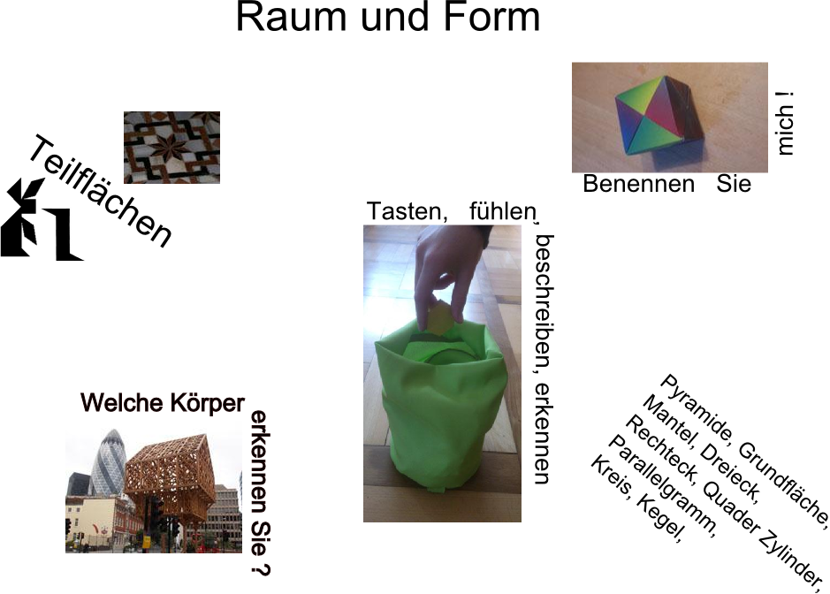

Fach | Kompetenzbereich/Leitidee | Lernfortschritt | Lernwegeliste
Mathematik | 03 Raum und Form | LFS 1 | M03.01

Kompetenz  - Ich kann geometrische Objekte benennen und anhand ihrer Eigenschaften beschreiben. | Was Sie schon können sollten:
 | Wofür Sie das benötigen:
 | Wie Sie Ihr Können prüfen können:

Was Sie hier lernen können |  |  | Lernmaterialien  LernSCHRITTE, LernTHEMEN und LernPROJEKTE |  | Ergänzungen
01 | Ich kann verschiedene Dreiecke und Vierecke unterscheiden und benennen. |  | Ertasten und Beschreiben von Gegenständen M 3.01.01  Klassifizierung von Flächen und Körpern M 3.01.02  Figurendiktat M 3.01.07 | A,B  A-C
02 | Ich kann spezielle Dreiecke und Vierecke anhand ihrer Eigenschaften charakterisieren. |  | Klassifizierung von Flächen und Körpern M 3.01.02  Figurendiktat M 3.01.07 | A-C  A-C
03 | Ich kann reale Flächen meiner Umgebung als einfache oder zusammengesetzte geometrische Flächen erkennen. |  | Erkennen von bekannten Flächen in realen Flächen M 3.01.04  Figurendiktat M 3.01.07 | A-C  A-C
04 | Ich kann zusammengesetzte Flächen in bekannte Dreiecke und Vierecke unterteilen. |  | Flächen zerlegen M 3.01.03  Erkennen von bekannten Flächen in realen Flächen M 3.01.04  Erstellen eines Tangrams M 3.01.05  Zerlegen von Flächen am GEOBRETT M 3.01.06  Figurendiktat M 3.01.07 | A-C  A-C  A-C  A-C  A-C
05 | Ich kann verschiedene geometrische Körper unterscheiden und benennen. |  | Ertasten und Beschreiben von Gegenständen M 3.01.01  Klassifizierung von Flächen und Körpern M 3.01.02 | A,B  A-C
06 | Ich kann spezielle geometrische Körper anhand ihrer Eigenschaften charakterisieren. |  | Klassifizierung von Flächen und Körpern M 3.01.02  Erkennen von bekannten Flächen in realen Flächen M 3.01.04 | A-C  A-C
07 | Ich kann reale Körper meiner Umgebung als einfache oder zusammengesetzte geometrische Körper erkennen. |  | Erkennen von bekannten Flächen in realen Flächen M 3.01.04 | A-C
08 | Ich kann zusammengesetzte Körper in bekannte geometrische Körper zerlegen. |  | Erkennen von bekannten Flächen in realen Flächen M 3.01.04 | A-C

Kompetenzbereich/  Leitidee | Lern-  fortschritt | Materialien/  Titel |  | M 3.01
Raum und Form | LFS 1 | Hinweise zum Lernzirkel |  | M 3.01
Hinweise zur Durchführung und Intension des Lernzirkels

Hinweise
Der Lernzirkel ist so konzipiert, dass er an jeder Station begonnen werden kann. Station 3 kann als Vorstufe von 4 bzw. 5 angesehen werden, wenn man die Schülerinnen und Schüler zunächst auf ihrem momentanen Wissensstand arbeiten lässt, können die Schülerinnen und Schüler die Stationen 4 und 5 bearbeiten ohne zuvor Station 3 bearbeitet zu haben. Es bietet sich hier aber an, die Schülerinnen und Schüler die Station nach Bearbeitung von Station 1, 3 und / oder 7 die Station 4 oder 5 ein weiteres Mal bearbeiten zu lassen um ihnen ihren Lernzuwachs direkt zu zeigen.
Der Schwerpunkt des Zirkels liegt in der Erarbeitung von Fachbegriffen und dem Zerlegen von Flächen und Körpern in bekannte Teilfiguren.
Die Erarbeitung geschieht über Begriffskarten die in eine Struktur gebracht werden sollen (Station 2). Es bietet sich an, zusätzlich ein Nachschlagewerk (Schulbuch, mathematischer Duden Informationsseiten aus dem Internet) bereit zu stellen, damit die Schülerinnen und Schüler auftretende Fragen und Unklarheiten alleine klären können. Am Ende des Zirkels sollten die Schülerinnen und Schüler über das nötige Fachvokabular verfügen. Während des Zirkels ist es durchaus möglich, dass die Schülerinnen und Schüler die Aufgaben mit Hilfe ihrer Alltagssprache bearbeiten. Durch die dadurch möglicherweise auftretenden Verständigungsschwierigkeiten sollen die Schülerinnen und Schüler für die Verwendung der Fachsprache sensibilisiert werden. Dieses sollte bei den Stationen 1 und 7 sehr deutlich werden.
Das Zerlegen der Figuren ist als Vorübung zur Berechnung von Flächen und Volumina zu sehen. Innerhalb des Lernzirkels sind Berechnungen nicht vorgesehen.

Kompetenzbereich/  Leitidee | Lern-  fortschritt | Materialien/  Titel
Raum und Form | LFS 1 | Station 1: Ertasten und Beschreiben von Gegenständen |  | M3.01.01  A – B
- Ich kann geometrische Objekte benennen und anhand ihrer Eigenschaften beschreiben.
LernPROJEKT
LernTHEMA
LernSCHRITT
- Ich kann einfache geometrische Figuren durch ihre Eigenschaften beschreiben.
- Ich kann einfache geometrische Figuren benennen.

Hinweise für die Lehrperson:
Organisationsform: | Partnerarbeit
Material: | Zwei identisch gefüllte Fühlsäckchen (mit z. B. Bauklötzen, Schachteln, Dosen …)
Niveau | A / B

Ziel der Station ist es, die Schülerinnen und Schüler an Fachbegriffe im Bereich geometrischer Flächen und Körper heranzuführen, vorhandenes Wissen zu aktivieren und für die Notwendigkeit der Verwendung von Fachsprache zu sensibilisieren.

Durchführung

Die Schülerinnen und Schüler arbeiten in Partnerarbeit. Eine Schülerinnen oder ein Schüler ertastet in einem Säckchen einen Gegenstand und beschreibt diesen. Der Arbeitspartner / die Arbeitspartnerin versucht, diesen Gegenstand in ihrem Säckchen aufgrund der Beschreibung zu finden.
Eine Binnendifferenzierung ist zum Beispiel durch, die Auswahl der Gegenstände oder durch die zusätzliche Auflage, dass Begriffe aus der Alltagssprache zur Beschreibung der Gegenstände nicht verwendet werden dürfen, möglich. Sollten Einschränkungen gemacht werden ist dies in der Zusammensetzung der Lerntandems zu beachten.

Um eine Kontrolle und einen Gesprächsanlass zur Sinnhaftigkeit der Verwendung einer korrekten Fachsprache zu haben, folgt nach der Bearbeitung der Station die Rücksprache mit der Lehrkraft.

Kompetenzbereich/  Leitidee | Lern-  fortschritt | Materialien/  Titel
Raum und Form | LFS 1 | Station 1: Ertasten und Beschreiben von Gegenständen |  | M3.01.01  A – B
- Ich kann geometrische Objekte benennen und anhand ihrer Eigenschaften beschreiben .
LernPROJEKT
LernTHEMA
LernSCHRITT
- Ich kann einfache geometrische Figuren durch ihre Eigenschaften beschreiben.
- Ich kann einfache geometrische Figuren benennen.

Arbeitsauftrag
Vor Ihnen liegen zwei Säckchen mit jeweils den gleichen Objekten. Die jüngere Person greift in ein Säckchen und ertastet einen Gegenstand. Dieser soll möglichst genau anhand seiner Eigenschaften beschrieben aber nicht benannt werden. Die zweite Person versucht, aufgrund der Beschreibung, in ihrem Säckchen den gleichen Gegenstand zu finden.
Wenn beide sicher sind, den gleichen Gegenstand zu haben, holen sie ihn zur Überprüfung aus dem Säckchen.

Erstasten und beschreiben Sie auf diese Weise mindestens fünf verschiedene Objekte.

Abschluss der Station
Notieren Sie sich die Namen der beschriebenen Objekte und die zugehörigen Beschreibungen.
Zeigen Sie Ihre Beschreibungen Ihrer Lehrerin oder Ihrem Lehrer und lassen Sie sich die Bearbeitung der Station auf dem Laufzettel bestätigen.

Kompetenzbereich/  Leitidee | Lern-  fortschritt | Materialien/  Titel
Raum und Form | LFS 1 | Station 2: Klassifizierung von Flächen und Körpern |  | M3.01.02  A – C
- Ich kann geometrische Objekte benennen und anhand ihrer Eigenschaften beschreiben.
LernPROJEKT
LernTHEMA
LernSCHRITT
- Ich kann einfache geometrische Figuren benennen.
- Ich kann einfache geometrische Figuren durch ihre Eigenschaften beschreiben.
- Ich kann geometrische Körper benennen.
- Ich kann geometrische Körper durch ihre Eigenschaften beschreiben.
Hinweise für die Lehrkraft
Organisationsform | Partnerarbeit
Material | Vergrößerte, laminierte Begriffskarten Flächen und Körper
Niveaustufen | A-C

Begriffskarten für Flächen
Dreieck | allgemeines Dreieck | rechtwinkliges Dreieck
gleichschenkliges Dreieck | gleichseitiges Dreieck | Viereck
Rechteck | Quadrat | Parallelogramm
Trapez | Drachen | Raute
Kreis | Kreisring | Regelmäßiges Sechseck

Begriffskarten Körper
Kugel | Prisma | Quader
Würfel | quadratische Pyramide | Zylinder
Pyramide | Rechteck - Pyramide | Tetraeder
Kegel | Oktaeder | Sechsseitiges Prisma
Dreiseitiges Prisma | Dreieckspyramide

Beschreibungen
Bei diesem Viereck gibt es lauter rechte Winkel. | Das Dreieck hat genau zwei Seiten, die gleich lang sind. | Alle Winkel sind gleich groß.
Bei diesem Viereck sind die gegenüberliegenden Seiten parallel zueinander. Alle Seiten sind gleich lang. Nur die gegenüberliegenden Winkel sind gleich groß. Die benachbarten Winkel haben unterschiedliche Größen. | Bei diesem Viereck sind die gegenüberliegenden Seiten parallel zueinander und gleich lang. Die Winkel sind nicht rechtwinklig. | Bei diesem Viereck sind alle Seiten gleich lang.
Bei diesem Viereck sind alle gegenüberliegenden Seiten parallel zueinander. Alle Seiten sind gleich lang. Alle Winkel sind gleich groß. | Bei diesem Dreieck sind alle Seiten gleich lang und alle Winkel gleich groß. | Bei diesen Vierecken sind die gegenüberliegenden Winkel gleich groß.
Bei diesem Viereck sind die gegenüberliegenden Seiten parallel zueinander, jeweils zwei Paare gegenüberliegender Seiten gleich lang und alle Winkel gleich groß. | Jeweils zwei Paare von Seiten sind gleich lang. Die beiden Paare haben unterschiedliche Seitenlängen. | Bei diesem Körper sind alle Seitenflächen Quadrate.
Nur ein Paar gegenüberliegender Seiten ist parallel zueinander. | Der Körper hat 5 Ecken. Die Außenflächen sind vier Dreiecke und ein Quadrat. | Nur ein Paar gegenüberliegender Seiten sind parallel zueinander. Nur ein Paar gegenüberliegender Seiten sind gleich lang und zwei Paare benachbarter Winkel sind gleich groß.
Der Körper hat acht Ecken, zwölf Kanten und sechs Seitenflächen, die aus Rechtecken oder Quadraten bestehen. Alle Winkel sind gleich groß.

Flächen und Körper
Es sollten vielerlei verschiedene Dreiecks- und Vierecksformen ausgeschnitten und laminiert vorliegen. Eventuell Bezeichnung auf die Rückseite schreiben.

Die Körper könnten zum Beispiel Bausteine aus Holz oder Kunststoff, verschiedene Verpackungen oder Gebrauchsgegenstände mit entsprechender Form sein.
Ablauf
Die Schülerinnen und Schüler legen zuerst gemeinsam mit den Begriffskarten eine Begriffsstruktur, mit der sie beide einverstanden sind, dann ordnen sie die Figuren abwechselnd in die Struktur ein, diskutieren und begründen ihre Entscheidung.
Oder:
Die Schülerinnen und Schüler sortieren zuerst gemeinsam die Objekte, dann ordnen sie die Begriffskarten abwechselnd den sortierten Objekten zu, diskutieren und begründen ihre Entscheidung.
Eine Binnendifferenzierung kann durch die Wahl der verwendeten Begriffskarten erreicht werden. Gerade die verbale Beschreibung stellt für Lerner auf dem Niveau A eine Hürde dar.
Kompetenzbereich/  Leitidee | Lern-  fortschritt | Materialien/  Titel
Raum und Form | LFS 1 | Station 2: Klassifizierung von Flächen und Körpern |  | M3.01.02  A – C
- Ich kann geometrische Objekte erkennen, benennen und anhand ihrer Eigenschaften beschreiben.
LernPROJEKT
LernTHEMA
LernSCHRITT
- Ich kann einfache geometrische Figuren benennen.
- Ich kann einfache geometrische Figuren durch ihre Eigenschaften beschreiben.
- Ich kann geometrische Körper benennen.
- Ich kann geometrische Körperdurch ihre Eigenschaften beschreiben.
Arbeitsauftrag
Legen Sie zuerst gemeinsam mit den Begriffskarten eine Ihnen sinnvoll erscheinende Struktur.
Ordnen Sie die Begriffskarten, bis Sie beide mit der Struktur zufrieden sind.

Die kleinere Person nimmt nun den ersten Gegenstand und ordnet diesen in die Struktur ein. Begründen Sie Ihre Entscheidung. Wenn Sie sich geeinigt haben, nimmt die andere Person den nächsten Gegenstand.

Fahren Sie fort, bis alle Gegenstände aufgebraucht sind.

Bitten Sie Ihren Lehrer / Ihre Lehrerin an ihren Arbeitsplatz und erklären Sie Ihre Struktur und Ihre Zuordnungen.

Kompetenzbereich/  Leitidee | Lern-  fortschritt | Materialien/  Titel
Raum und Form | LFS 1 | Station 3: Flächen zerlegen |  | M3.01.03  A – C
- Ich kann geometrische Objekte erkennen, benennen und anhand ihrer Eigenschaften beschreiben.
LernPROJEKT
LernTHEMA
LernSCHRITT
- Ich kann Teilflächen in Flächen erkennen, und Flächen in Teilflächen unterteilen.

Hinweise für die Lehrkraft
Organisationsform | Einzelarbeit
Material | Arbeitsblatt kopiert
Niveaustufen | A-C

Die Station ist eine Vorbereitung für die Station 4 des Lernzirkels. Für Schülerinnen und Schüler auf der Niveaustufe A ist diese Station unter Umständen schon als Abschluss der beim Erkennen von Teilflächen zu sehen. Ein Ziel der Station ist es, den Blick der Schüler auf Teilflächen zu schärfen.
Der letzte Arbeitsauftrag ist auch eine Möglichkeit, die Konzentrations- und Durchhaltefähigkeit der Schülerinnen und Schüler zu fördern. Der Auftrag ist bewusst offen gehalten. Es bietet sich an, mit dem oder der Schülerinnen und Schüler beim Abgleich des letzten Arbeitsauftrages ins Gespräch zu kommen. Fragen wie:
Sind das alle möglichen Parallelogramme die man finden kann?
Wie bist du bei der Bearbeitung vorgegangen?
….
können hier einen Einstieg bieten. In einem solchen Gespräch kann man den Schülerinnen und Schüler dann an einem konkreten Beispiel aufzeigen, in wie weit sie dazu fähig sind, nicht nur die sofort einleuchtende Lösung aufzugreifen, sondern auch etwas länger an einer Aufgabe zu arbeiten.
Eine Binnendifferenzierung ist hier durch die verschiedenen Bearbeitungstiefen der Station möglich.
Als Erweiterung der Station kann man, ähnlich wie in Station 4, Figuren auf Aufgabenkarten vorgeben und die Schülerinnen und Schüler diese wie beschrieben untersuchen lassen.

Kompetenzbereich/  Leitidee | Lern-  fortschritt | Materialien/  Titel |  | A-C
Raum und Form | LFS 1 | Station 3: Flächen zerlegen |  | M3.01.03
- Ich kann geometrische Objekte erkennen, benennen und anhand ihrer Eigenschaften beschreiben.
LernPROJEKT
LernTHEMA
LernSCHRITT

- Ich kann Teilflächen in Flächen erkennen, und Flächen in Teilflächen unterteilen.

Wie viele Quadrate erkennen Sie?

Wie viele Rechtecke erkennen Sie?

Unterteilen Sie die Fläche in Ihnen bekannte Teilflächen.

Unterteilen Sie die Fläche, sodass Sie genau acht Dreiecke erhalten
Zeichnen Sie möglichst viele sinnvolle Parallelogramme in den Stern ein.
Zeigen Sie das Ergebnis ihrem Lehrer. Wer findet die meisten Parallelogramme?

Kompetenzbereich/  Leitidee | Lern-  fortschritt | Materialien/  Titel | Lösung | A-C
Raum und Form | LFS 1 | Station 3: Flächen zerlegen | Lösung | M3.01.03

Wie viele Quadrate erkennen Sie?
14 Quadrate
Wie viele Rechtecke erkennen Sie?
Die 14 Quadrate und 22 zusätzliche echte Rechtecke.

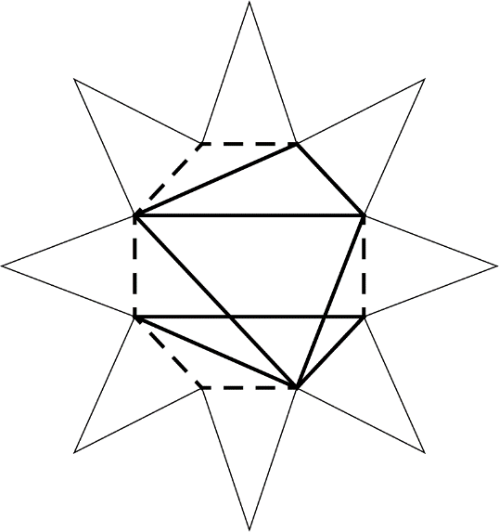 | Unterteilen Sie die Fläche in Ihnen bekannte Teilflächen.  Keine Musterlösung möglich.  Unterteilen Sie die Fläche, so dass Sie genau acht Dreiecke erhalten.  Mögliche Dreiecke sind angedeutet. Die einfachste Lösung ist gestrichelt eingezeichnet. Es gibt aber weitere Möglichkeiten.
Zeichnen Sie möglichst viele sinnvolle Parallelogramme in den Stern ein.
Keine Musterlösung möglich.

Kompetenzbereich/  Leitidee | Lern-  fortschritt | Materialien/  Titel
Raum und Form | LFS 1 | Station 4: Erkennen von bekannten Flächen in realen Flächen |  | M3.01.04  A – C
- Ich kann geometrische Objekte benennen und anhand ihrer Eigenschaften beschreiben.
LernPROJEKT
LernTHEMA
LernSCHRITT

- Ich kann reale Flächen meiner Umgebung als einfache oder zusammengesetzte geometrische Flächen erkennen.
- Ich kann reale Körper meiner Umgebung als einfache oder zusammengesetzte geometrische Körper erkennen.

Hinweise

Organisationsform | Einzelarbeit
Material | 2 – 3 laminierte Aufgabenkarten mit Abbildungen von Flächen, wasserlösliche OH Stifte, Begriffskarten von Flächen und Körpern
Niveaustufen | A-C

Die Station ist die Weiterführung von Station 3 auf reale Flächen und Körper. Sie ist als Station bearbeitbar ohne Station 3 bearbeitet zu haben. Sollten gerade bei Schülerinnen und Schülern auf der Niveaustufe A hier Schwierigkeiten auftreten, sollten diese zuvor die Station 3 bearbeiten, um ihren Blick zu schulen.
Eine Binnendifferenzierung ist hier durch die Wahl der Bilder und Fotografien möglich.
Aufgabenkarten:
Die Karten sind als Vorschlag und als Sammlungsgrundlage zu verstehen und sollten nach Möglichkeit durch weitere ergänzt werden.
Die Lösungen sollten mit Hilfe einer Schere von den Aufgabenkarten getrennt werden.
Begriffskarten
Die Karten sollten vor dem Einsatz größer kopiert und laminiert werden. Die Karten sollten nach Bedarf ergänzt werden. Eine mögliche Abwandlung wäre es, zunächst Begriffe durch die Schüler selbst sammeln zu lassen.

Quadrat | gleichschenkliges Dreieck
Rechteck | rechtwinkliges Dreieck
Raute | Würfel
Parallelogramm | Quader
Drache | Prisma
Trapez | Zylinder
Dreieck | Pyramide
gleichseitiges Dreieck | Kegel

Kompetenzbereich/  Leitidee | Lern-  fortschritt | Materialien/  Titel
Raum und Form | LFS 1 | Station 4: Erkennen von bekannten Flächen in realen Flächen |  | M3.01.04  A – C
- Ich kann geometrische Objekte erkennen, benennen und anhand ihrer Eigenschaften beschreiben.
LernPROJEKT
LernTHEMA
LernSCHRITT

- Ich kann reale Flächen meiner Umgebung als einfache oder zusammengesetzte geometrische Flächen erkennen.
- Ich kann reale Körper meiner Umgebung als einfache oder zusammengesetzte geometrische Körper erkennen.
Arbeitsauftrag
Nehmen Sie eine Aufgabenkarte.
Suchen Sie die Flächen und Körper von den Begriffskarten auf der Aufgabenkarte.
Markieren Sie diese mit dem OH Stift.
Zeigen Sie Ihr Ergebnis Ihrer Lehrkraft.
Entfernen Sie Ihre Markierungen von der Aufgabenkarte.
Räumen Sie die Aufgabenkarten wieder auf.

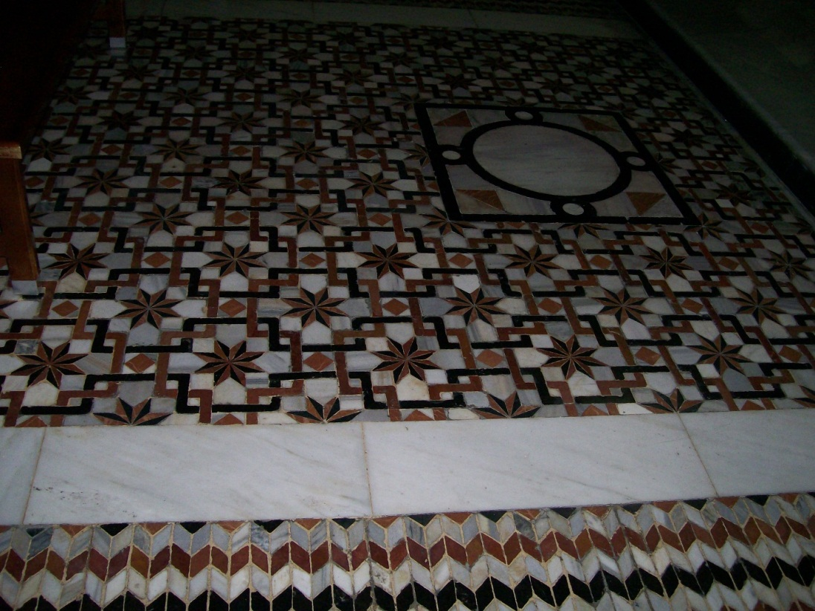
Aufgabenkarte 1

_______________________________________________________________

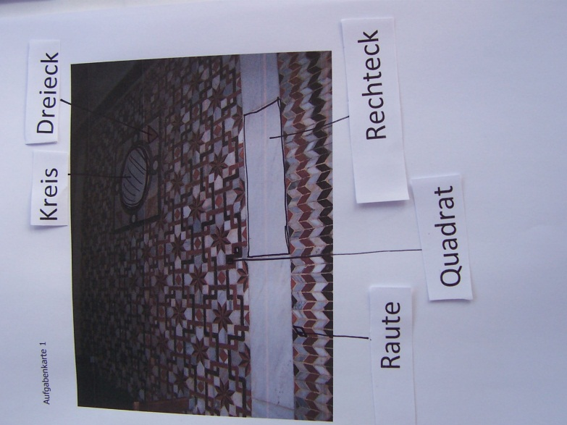
Lösungsvorschlag Aufgabenkarte 1

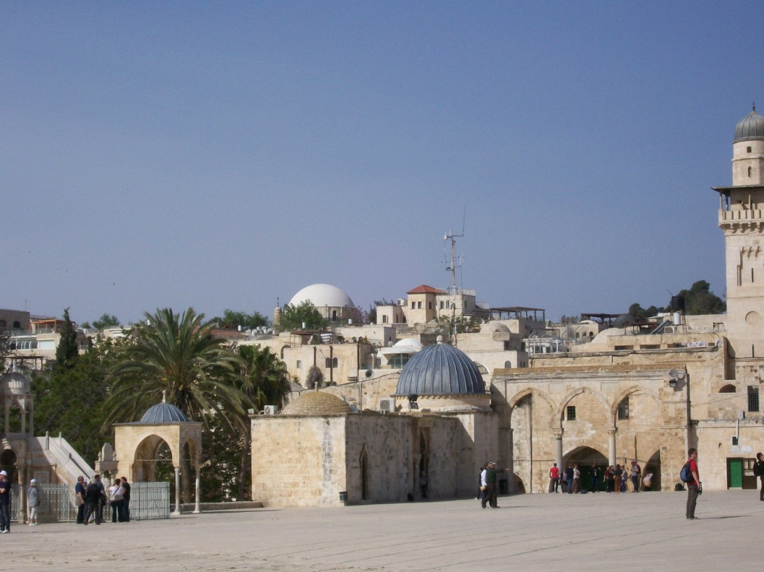
Aufgabenkarte 2

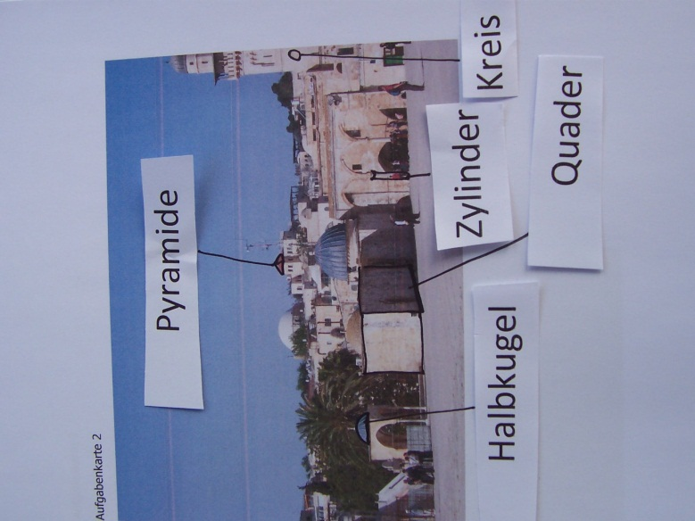
_______________________________________________________________

Lösungsvorschlag Aufgabenkarte 2

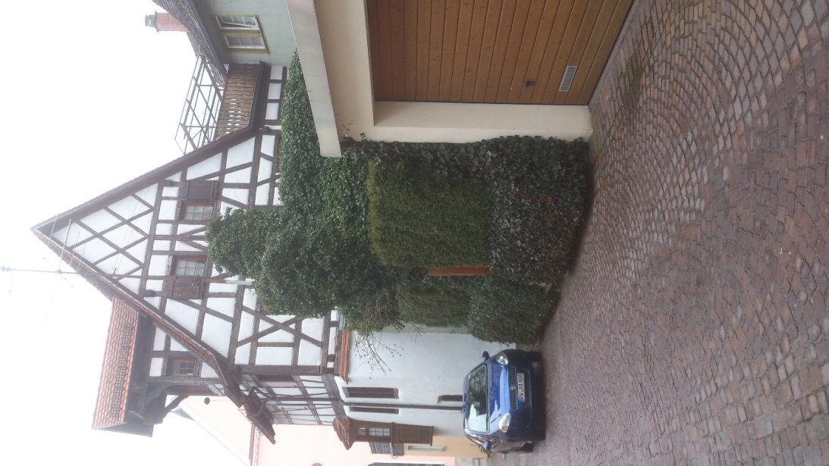
Aufgabenkarte 3

_______________________________________________________________
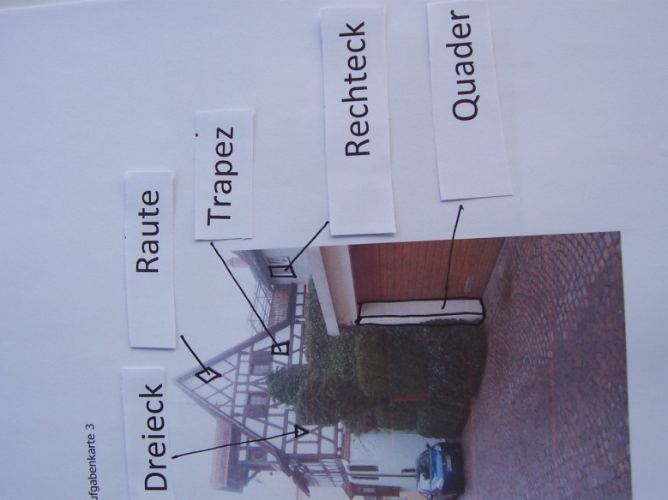

Lösungsvorschlag Aufgabenkarte 3

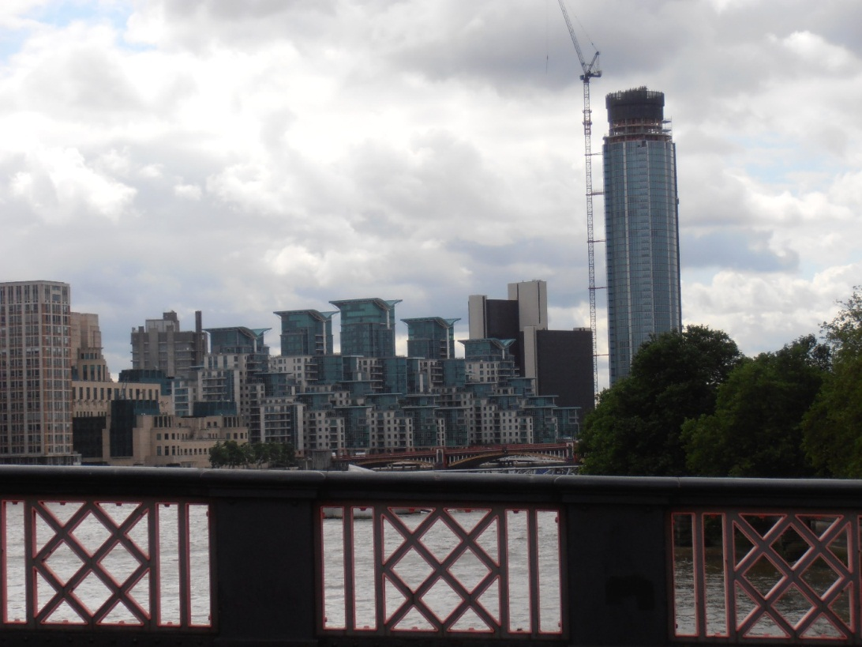
Aufgabenkarte 3

_______________________________________________________________

Prisma
Gleichschenkliges
Dreieck
Quadrat
Lösungsvorschlag Aufgabenkarte 3

Kompetenzbereich/  Leitidee | Lern-  fortschritt | Materialien/  Titel |  | A-C
Raum und Form | LFS 1 | Station 5: Erstellen eines Tangrams |  | M3.01.05
- Ich kann geometrische Objekte erkennen, benennen und anhand ihrer Eigenschaften beschreiben.
LernPROJEKT
LernTHEMA
LernSCHRITT

- Ich kann Teilflächen in Flächen erkennen, und Flächen in Teilflächen unterteilen.
Hinweise:

Organisationsform | Einzel- oder Partnerarbeit
Material | Tonkarton quadratisch,  Bleistift, Geodreieck, Schere

Ziel der Station ist es, dass die Schülerinnen und Schüler durch das selbstständige Erstellen eines Tangrams ihre feinmotorischen Fähigkeiten und das saubere Arbeiten üben. Das anschließende Legen der Figuren schult den Blick auf Teilflächen.
Eine Schwierigkeit in der Bearbeitung dieser Station ist in der Umsetzung der Anleitung zu sehen.
Für Schülerinnen und Schüler auf der Niveaustufe A kann man daher unter Umständen ein bereits erstelltes Tangram vorhalten, so dass diese Schülerinnen und Schüler nur noch die Figuren legen müssen. Eine weitere Möglichkeit, die Aufgabenstellung zu vereinfachen ist es die Schnittlinien bereits vorzugeben, so dass die Schülerinnen und Schüler nur noch schneiden müssen.

Kompetenzbereich/  Leitidee  Raum und Form | Lern-  fortschritt  LFS 1 | Materialien/  Titel  Station 5: Erstellen eines Tangrams |  | A-C  M3.01.05
- Ich kann Teilflächen in Flächen erkennen, und Flächen in Teilflächen unterteilen.
LernPROJEKT
LernTHEMA
LernSCHRITT

Arbeitsauftrag
Tangram ist das älteste Legepuzzle der Welt und besteht nur aus sieben Teilen.
Man verwendet immer alle Teile, um eine Figur zu legen.

Stellen Sie sich Ihr eigenes Tangram her, und legen Sie einige Figuren.

Herstellung eines Tangrams
Verwenden Sie ein quadratisches Stück Tonkarton.
Unterteilen Sie das Quadrat mit Bleistift und Geodreieck in 16 gleich große Quadrate.
Zeichnen Sie beide Diagonalen auf dem Blatt Papier ein.
Schneiden Sie das Blatt Papier entlang einer der beiden Diagonalen in zwei Hälften. Sie erhalten zwei große Dreiecke.
Halbieren Sie eines der Dreiecke entlang der halben verbliebenen Diagonalen, Sie haben nun ein großes und zwei kleinere Dreiecke.
Schneiden Sie vom großen Dreieck in der rechtwinkligen Ecke ein rechtwinkliges Dreieck so ab, dass die Schnittkante gegenüber dem rechten Winkel sich aus zwei Quadratdiagonalen zusammensetzt.
Sie haben nun zwei größere und ein kleineres Dreieck und einen trapezförmigen Papierstreifen.
Schneiden Sie von dem trapezförmigen Papierstreifen ein Dreieck ab, dessen einer Schenkel eine Quadratdiagonale ist.
Schneiden Sie nun ein Quadrat ab, das doppelt so groß ist wie die von Ihnen eingezeichneten Quadrate.
Schneiden Sie nun ein Dreieck ab, das sich aus zwei halben Quadraten zusammensetzt.
Sie haben nun zwei große Dreiecke, ein mittleres Dreieck, zwei kleine Dreiecke, ein Quadrat und ein Parallelogramm.
Legen Sie gemeinsam mit ihrem Partner ein Schiff, einen Hasen, ein Katze oder eine Figur Ihrer Wahl.

Kompetenzbereich/  Leitidee | Lern-  fortschritt | Materialien/  Titel |  | A-C
Raum und Form | LFS 1 | Station 5: Erstellen eines Tangrams |  | M3.01.05
Lösung
Herstellung des Tangrams
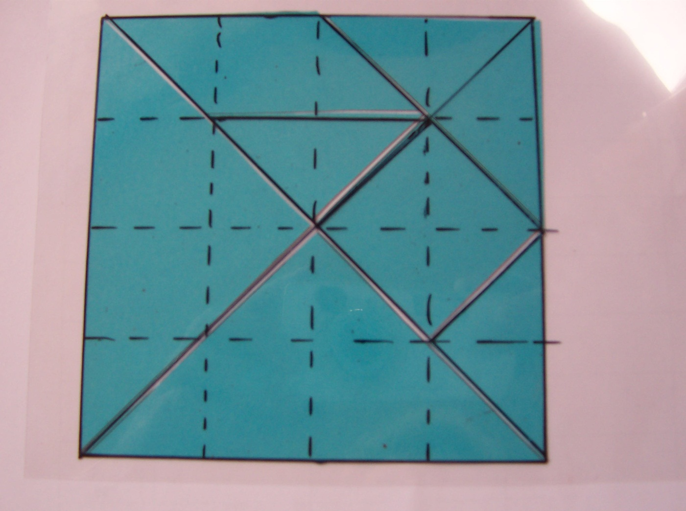

Legen von Schiff, Hase und Katze
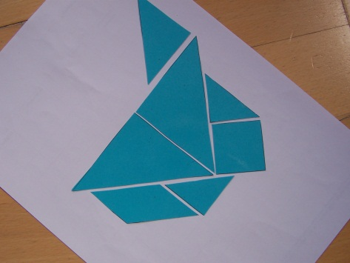 | 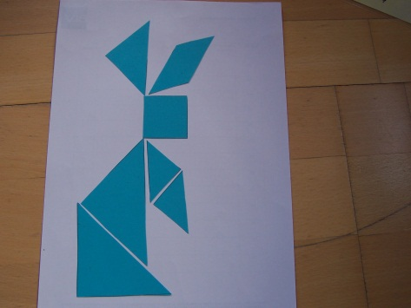 | 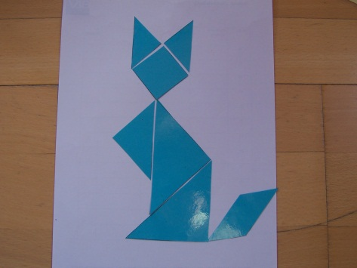

Kompetenzbereich/  Leitidee | Lern-  fortschritt | Materialien/  Titel |  | A-C
Raum und Form | LFS 1 | Station 6: Zerlegen von Flächen am  GEOBRETT |  | M3.01.06
- Ich kann geometrische Objekte erkennen, benennen und anhand ihrer Eigenschaften beschreiben.
LernPROJEKT
LernTHEMA
LernSCHRITT

- Ich kann Teilflächen in Flächen erkennen, und Flächen in Teilflächen unterteilen.

Hinweise:

Organisationsform | Partnerarbeit
Material | GEOBRETT, Gummibänder

Ziel der Station ist es, dass die Schülerinnen und Schüler größere, unregelmäßige Flächen in bekannte Teilflächen zerlegen. Die Kontrolle durch Mitschüler fördert die Kommunikation.
Da in der Regel mehrere Lösungen möglich sind, kommen die Schüler ins Gespräch und schulen so ihr Fähigkeit, mathematisch zu argumentieren. Da jeder Schüler die Figuren verwendet, die er kennt, differenziert sich hier das Niveau von selbst aus. Wie bei Station 3 und 4 lässt sich eine weitere Binnendifferenzierung durch Einschränkungen oder durch die Wahl der Figuren erzielen.
Die Schülerinnen und Schüler arbeiten in Partnerarbeit. Bei der Aufgabe stehen das Erkennen der Teilflächen und das Reden über diese Flächen im Vordergrund. Anders als in Station 3 und 4 sind hier die Flächen durch die Gummibänder greifbar.
Eine weitere Möglichkeit, die Station zu öffnen ist es, keine Figuren vorzugeben sondern die Schülerinnen und Schüler selbst Figuren spannen zu lassen und diese dann zu besprechen.
Die Karten sollten einzeln laminiert werden. Möchte man Schülervorschläge in die Karten aufnehmen, z. B als Figur für die nächste Gruppe, sollte man leere Aufgabenkarten laminiert vorhalten. Mit einem Folienstift können die Schülerinnen und Schüler ihren Aufgabenvorschlag dann zu Papier bringen.
Leistungsstarke Schülerinnen und Schüler kann man unter Umständen bereits an dieser Stelle auf die Bestimmung von Flächeninhalten durch Abzählen von Flächeneinheiten hinweisen.

GEOBRETT:
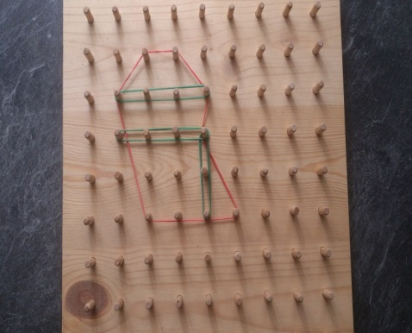
Sollten Sie weitere Informationen zu Geobrettern benötigen, werden sie unter andern bei folgendem Link fündig. Eine Suche mit einer Suchmaschine liefert noch weitere Treffer.

http://lernarchiv.bildung.hessen.de/grundschule/Mathematik/Geometrie/flaechen/geobrett/

Kompetenzbereich/  Leitidee | Lern-  fortschritt | Materialien/  Titel |  | A-C
Raum und Form | LFS 1 | Station 6: Zerlegen von Flächen am  GEOBRETT |  | M3.01.06
- Ich kann Teilflächen in Flächen erkennen, und Flächen in Teilflächen unterteilen.
LernPROJEKT
LernTHEMA
LernSCHRITT

Arbeitsauftrag:

Nehmen Sie sich zusammen mit Ihrem Arbeitspartner eine Aufgabenkarte und bearbeiten Sie die gestellte Aufgabe.
Der oder die Jüngere von Ihnen beschreibt als erster die Figur. Der Ältere oder die Ältere von Ihnen hört zu. Sie können sich Notizen machen. Nachdem die Figur beschrieben wurde, reden Sie gemeinsam über die Lösung.

Orientieren Sie sich an den folgenden Fragen.
Was war gut?
Was war falsch?
Was hätte man anders sagen können?
Welche Figuren wären auch noch möglich gewesen?
Bringen Sie die Aufgabenkarte zurück und nehmen sich eine neue Karte und bearbeiten Sie diese nun in vertauschten Rollen. Bearbeiten Sie so mindestens vier Karten.

Spannen Sie die unten dargestellte Figur mit Gummibändern auf das GEOBRETT. Zerlegen Sie die Figur in bekannte Flächenstücke und benennen Sie diese. Diskutieren Sie das Ergebnis mit Ihrer Partnerin oder Ihrem Partner.
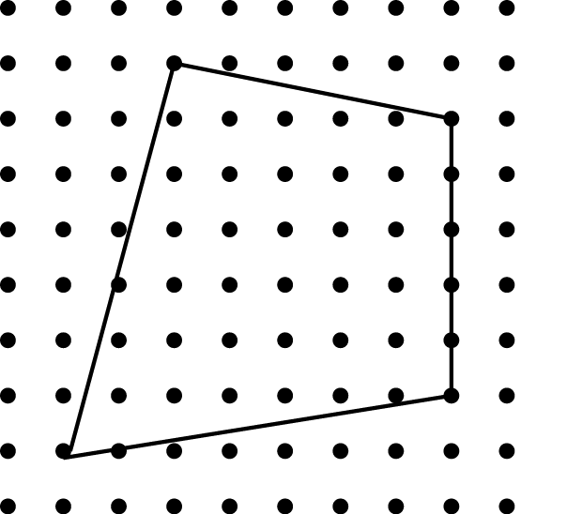

Spannen Sie die unten dargestellte Figur mit Gummibändern auf das GEOBRETT. Zerlegen Sie die Figur in bekannte Flächenstücke und benennen Sie diese. Diskutieren Sie das Ergebnis mit Ihrer Partnerin oder Ihrem Partner.

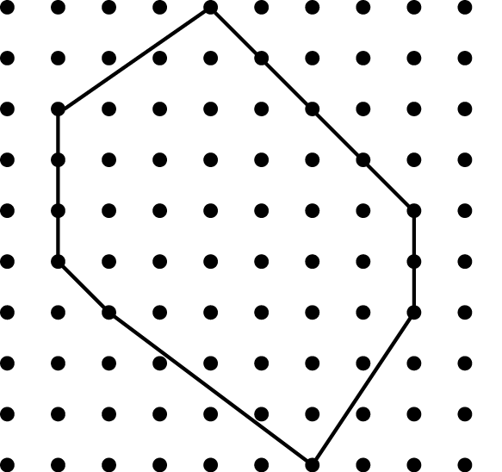
Spannen Sie die unten dargestellte Figur mit Gummibändern auf das GEOBRETT. Zerlegen Sie die Figur in bekannte Flächenstücke und benennen Sie diese. Diskutieren Sie das Ergebnis mit Ihrer Partnerin oder Ihrem Partner.

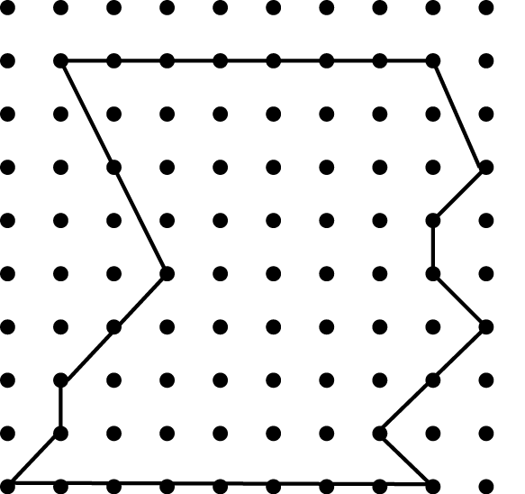

Spannen Sie die unten dargestellte Figur mit Gummibändern auf das GEOBRETT. Zerlegen Sie die Figur in bekannte Flächenstücke und benennen Sie diese. Diskutieren Sie das Ergebnis mit Ihrer Partnerin oder Ihrem Partner.

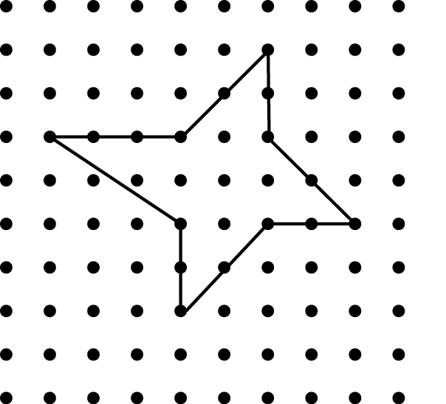

Spannen Sie die unten dargestellte Figur mit Gummibändern auf das GEOBRETT. Zerlegen Sie die Figur in bekannte Flächenstücke und benennen Sie diese. Diskutieren Sie das Ergebnis mit Ihrer Partnerin oder Ihrem Partner
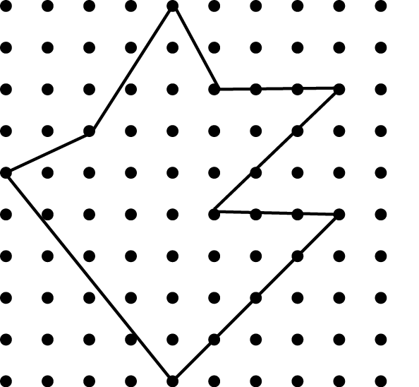

Spannen Sie die unten dargestellte Figur mit Gummibändern auf das GEOBRETT. Zerlegen Sie die Figur in bekannte Flächenstücke und benennen Sie diese. Diskutieren Sie das Ergebnis mit Ihrer Partnerin oder Ihrem Partner

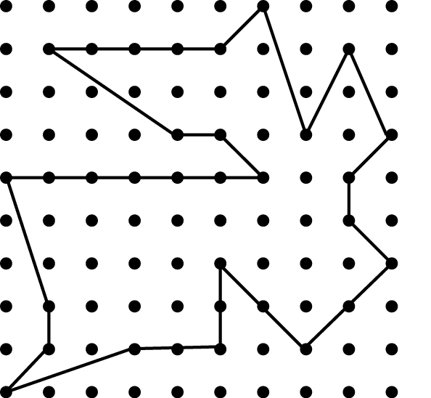

Spannen Sie eine beliebige Form und übertragen diese auf das gezeichnete Geobrett.


Kompetenzbereich/  Leitidee  Raum und Form | Lern-  fortschritt  LF 1 | Materialien/  Titel  Station 7: Figurendiktat |  | A-C  M3.01.07
- Ich kann geometrische Objekte erkennen, benennen und anhand ihrer Eigenschaften beschreiben.
LernPROJEKT
LernTHEMA
LernSCHRITT

- Ich kann Teilflächen in Flächen erkennen, und Flächen in Teilflächen unterteilen.
- Ich kann verschiedene Dreiecke und Vierecke unterscheiden und benennen.
- Ich kann spezielle Dreiecke und Vierecke anhand ihrer Eigenschaften charakterisieren.
Hinweise:

Organisationsform | Partner- / Gruppenarbeit
Material | Aufgabenkarten, Blankoblätter

Mit dieser Station schulen die Schülerinnen und Schüler ihre sprachlichen Kompetenzen. Fachbegriffe werden gefestigt, die Konzentrationsfähigkeit trainiert.
Durch die Beschreibung der Figuren mit Hilfe der Fachbegriffe werden in dieser Station die Charakteristika der verwendeten Flächen geschult.
Eine Binnendifferenzierung ist durch die Ausgabe der Karten möglich.
Die gezeigten Karten sind als Vorschlag zu verstehen. Der Vorrat an Karten sollte auch mit Hilfe der Schülerinnen und Schüler erweitert werden, um so auch auf sehr unterschiedliche Leistungsniveaus eingehen zu können.
Die Station ist in gewisser Weise die Steigerung der Station 6 GEOBRETT. Da hier nur ein Schülerinnen oder Schüler die Figur sieht, wird hier das Vorstellungsvermögen des jeweils anderen Schülerinnen oder Schüler geschult.

Die Aufgabenkarten sollen wieder geschnitten werden, so dass jeweils nur eine Figur vorliegt.

Kompetenzbereich/  Leitidee | Lern-  fortschritt | Materialien/  Titel |  | A-C
Raum und Form | LF 1 | Station 7: Figurendiktat |  | M3.01.07
- Ich kann Teilflächen in Flächen erkennen, und Flächen in Teilflächen unterteilen.
LernPROJEKT
LernTHEMA
LernSCHRITT
- Ich kann verschiedene Dreiecke und Vierecke unterscheiden und benennen.
- Ich kann spezielle Dreiecke und Vierecke anhand ihrer Eigenschaften charakterisieren.

Nehmen Sie eine der vor Ihnen verdeckt liegenden Karten so, dass Ihre Partnerin oder Ihr Partner nicht sehen kann, was darauf abgebildet ist.
Beschreiben Sie nun Ihrer Partnerin oder Ihrem Partner die abgebildete Figur, indem Sie die angegebenen Begriffe verwenden.
Ihre Partnerin oder Ihr Partner zeichnet eine Figur nach Ihren Beschreibungen.
Schließlich vergleichen Sie die Zeichnung mit dem Original.

Wechseln Sie sich zweimal ab.

Zeigen Sie die Zeichnungen Ihrer Lehrerin oder Ihrem Lehrer und lassen Sie sich die Bearbeitung der Station auf dem Laufzettel bestätigen.

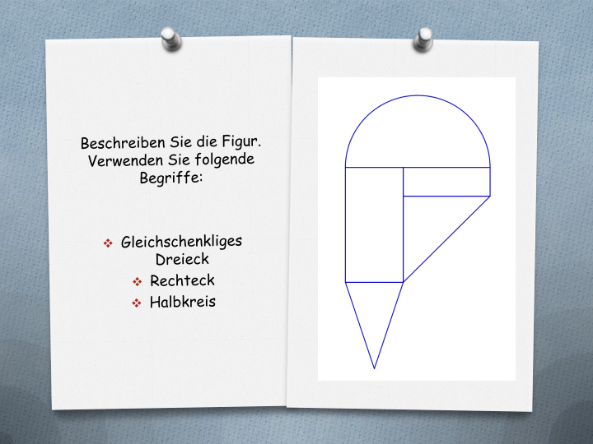

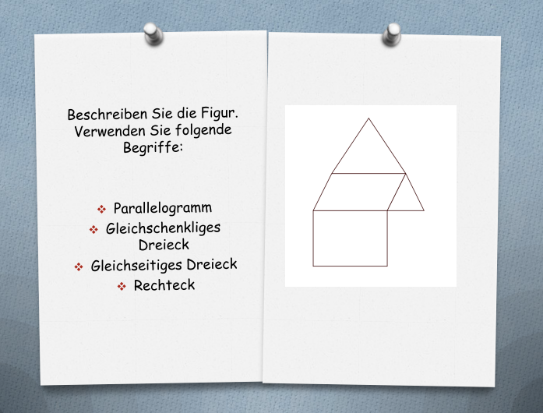

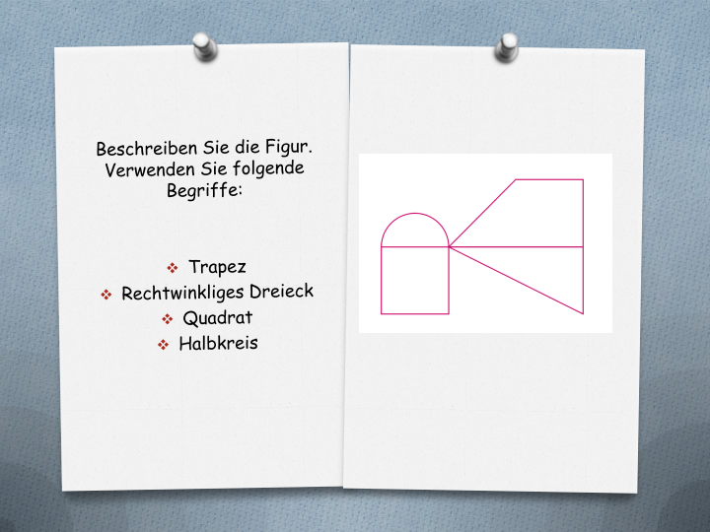

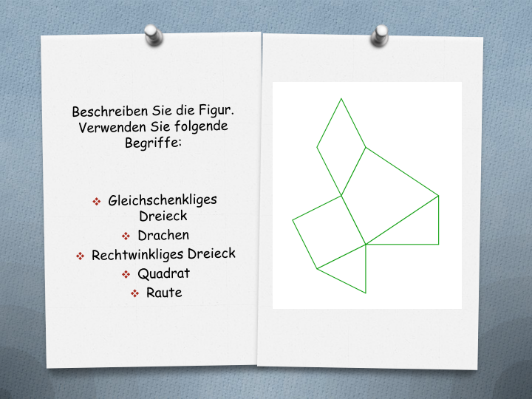
Begriffskarten für Station 2

Begriffskarten für Station 4

Kompetenzbereich/  Leitidee  Raum und Form | Lern-  fortschritt  LF 1 | Materialien/  Titel  Laufzettel |  | M 3.01.2

Diese Tabelle hilft Ihnen, sich im Lernzirkel zu orientieren und die wichtigsten Ergebnisse zu dokumentieren. Tragen Sie hierzu in der Spalte "Das war wichtig" Begriffe, Ergebnisse und auch das was Ihnen neu war ein.

Nummer der Station | Name der Station | Das war wichtig
1 | Ertasten und Beschreiben von Gegenständen
2 | Klassifizierung von Flächen und Körpern
3 | Flächen zerlegen
4 | Erkennen von bekannten Flächen in realen Flächen
5 | Erstellen eines Tangrams
6 | Zerlegen von Flächen am Geobrett
7 | Figurendiktat

Kompetenzbereich/  Leitidee  Raum und Form | Lern-  fortschritt  LF 1 | Materialien/  Titel  Feedbackbogen |  | M  3.01.3

Kreuzen Sie bei den folgenden Aussagen Ihre Einschätzung an, nachdem Sie alle Stationen bearbeitet haben.

 | Aussagen | Sehr gut | Ziemlich gut | Nicht so gut | Gar nicht
1 | Ich kann einfache geometrische Figuren benennen.
2 | Ich kann einfache geometrische Figuren durch ihre Eigenschaften beschreiben.
3 | Ich kann zusammengesetzte Flächen in ihre Grundformen zerlegen.
4 | Ich kann reale Flächen meiner Umgebung als einfache oder zusammengesetzte geometrische Flächen erkennen.
4 | Ich kann geometrische Körper benennen.
5 | Ich kann geometrische Körper durch ihre Eigenschaften beschreiben.
6 | Ich kann zusammengesetzte Körper zerlegen.
7 | Ich kann Gegenstände meiner Umgebung als einfache oder zusammengesetzte geometrische Körper erkennen.

Fach | Kompetenzbereich/Leitidee | Lernfortschritt | Lernwegeliste
Mathematik | 01 Zahl | LFS 6 | M01.06

Kompetenz  - Ich kann Formeln rechnen und sie umstellen. | Was Sie schon können sollten:
Kompetenz  - Ich kann Formeln rechnen und sie umstellen. | Wofür Sie das benötigen:  - In der Berufstheorie im Umgang mit Formeln.
Kompetenz  - Ich kann Formeln rechnen und sie umstellen. | Wie Sie Ihr Können prüfen können:

Was Sie hier lernen können |  |  | Lernmaterialien  LernSCHRITTE, LernTHEMEN und LernPROJEKTE |  | Ergänzungen
1 | Ich kann mit vertrauten Formeln und Symbolen umgehen. |  | Beschreiben von Formeln M.01.06.01  Domino zur Formelumstellung M.01.06.03 | A-C  A-C
2 | Ich kann Formeln mit Hilfe des Taschenrechners und eines Tabellenkalkulationsprogrammes auswerten. |  | Einsetzen in Formeln M.01.06.02  Übungsaufgabe Umgang mit Formeln M.01.06.03  Übungsaufgaben zur Formelumstellung M.01.06.06 | A  A-C  A-C
3 | Ich kann Formeln nach einer gesuchten Größe umstellen. |  | Übungsaufgabe Umgang mit Formeln M.01.06.03  Domino zur Formelumstellung M.01.06.03 | A-C  B,C

Kompetenzbereich/  Leitidee | Lern-  fortschritt | Materialien/  Titel |  | M 1.06
Umstellen von Formeln | LFS 6 | Verlaufsplanung |  | M 1.06
Hinweise an die Lehrenden
Die Lerneinheit ist nach dem Prinzip des SOL (Selbständig organisierten Lernens) konzipiert, in denen sich Phasen der Einzelarbeit mit Gruppenarbeits- und Austauschphasen abwechseln (Sandwichprinzip). Auf einen Bezug zu den Äquivalenzumformungen von Gleichungen wurde bewusst verzichtet. Es soll der in den berufsfachlichen Fächern benötigte Formalismus bereitgestellt werden, der für alle Schülerinnen und Schüler von Bedeutung ist. Das Auflösen von Gleichungen nach einer gesuchten Variablen hingegen ist nur von den Schülerinnen und Schülern der Niveaustufe der 2BF zu erwarten.
Die folgende Tabelle gibt einen Überblick über einen möglichen Ablauf der Einheit.
Verlaufsplanung:
Organisationsform | Zeit | Lernphase | Inhalt und Methode | Materialien / Bemerkungen
GA | 30' | Vorwissen aktivieren | Die Schülerinnen und Schüler bearbeiten in 3er oder 4er Gruppen ein Placemat nach folgendem Muster:  - Jede Schülerin und Schüler notiert die ihm bekannten Formeln auf seinem Bereich des Placemat.  - Im Gegensatz zur herkömmlichen Arbeit mit einem Placemat sind beim Drehen des Placemat keine Ergänzungen erlaubt. Sollte eine Schülerin und jedem Schüler eine Formel unbekannt sein, so kennzeichnet er diese mit einem Fragezeichen. Hält eine Schülerin oder Schüler eine Formel für falsch, so markiert er diese mit einem Ausrufezeichen.  - Ist das Placemat wieder in seiner Ausgangsposition angelangt, klären die Schülerin oder der Schüler Unklarheiten und Fehler ab. Sollten hier nicht lösbare Fragen auftauchen, so sind diese mit Hilfe der Lehrkraft zu klären.  - Die Schülerinnen und Schüler einigen sich innerhalb ihrer Gruppe auf fünf Formeln, tragen diese in Arbeitsblatt M01.06.01 ein und bearbeiten die Aufgabenstellung innerhalb der Gruppe.  - Reihum werden nun die gesammelten Formeln im Plenum vorgestellt und z. B. auf einem Plakat fixiert. Dieses kann als Merkhilfe im Klassenzimmer aufgehängt werden. | Der angepasste Ablauf der Placemat-Arbeit muss den Schülerinnen und Schülern bekannt sein.  Sollte eine Schülerin oder ein Schüler keine Formel kennen, so kann am Pult eine Sammlung von Formeln z. B. auf Karteikarten vorgehalten werden, aus der dann 1-2 Formeln der Schülerinnen und Schüler ausgesucht und memoriert werden können.
P | 20' |  | Die Ergebnisse führen zu einem Unterrichtsgespräch über Formeln und ihre Äquivalenzumformungen. | Ein möglicher Tafelsaufschrieb ist unten dargestellt.
EA |  |  | Bearbeitung der Übungsaufgaben auf dem Arbeitsmaterial M01.06.02 und M01.06.03 sowie M01.06.06 | Es bietet sich, an den Schülerinnen und Schüler Anleitungen oder Hinweise in Form von Nachschlagewerken oder Kopien bereitzustellen. Vgl. M01.06.04/05  Die benötigte Zeit ist stark von der Zusammensetzung der Lerngruppe abhängig. Auf eine Angabe wurde daher verzichtet. Eine Bearbeitungszeit von mindestens 30 Minuten ist aber sicher angebracht.
GA / P |  |  | Die Schüler vertiefen in der folgenden Gruppenphase ihre Fähigkeiten nochmals mit Hilfe eines Dominos. Je nach Klassengröße kann dies in verschiedenen Gruppengrößen stattfinden. Das Domino ist in Arbeitsmaterial M01.06.07 bereitgestellt.
E |  |  | Feedback

Vorschlag eines Tafelbildes
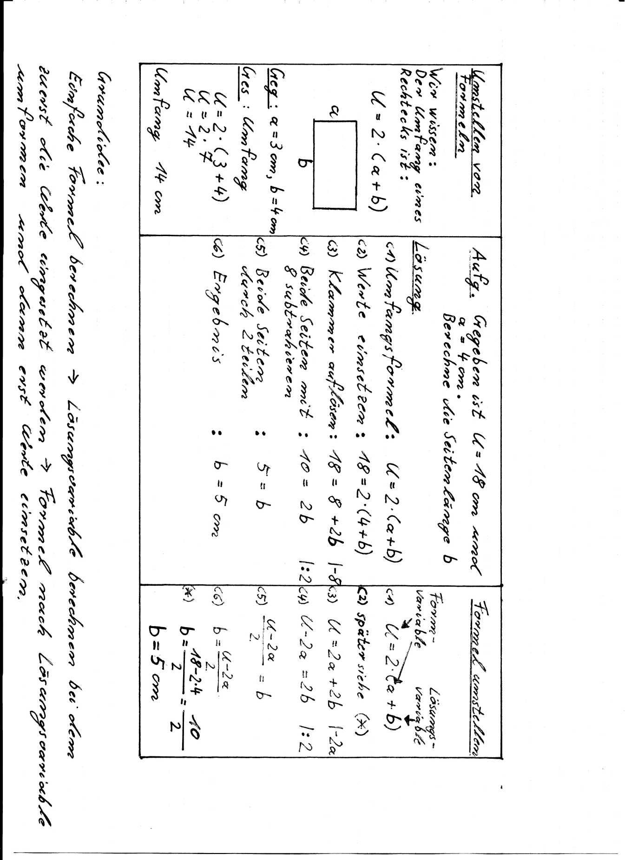

Kompetenzbereich/  Leitidee | Lern-  fortschritt | Materialien/  Titel |  | A-C  Mathematik  M01.06.01
Zahl | LFS 6 | Beschreiben von Formeln |  | A-C  Mathematik  M01.06.01
- Ich kann Formeln umstellen und mit ihnen rechnen.
LernPROJEKT
LernTHEMA
LernSCHRITT
- Ich kann mit vertrauten Formeln und Symbolen umgehen.

Sie haben nun einige Formeln auf ihrem Placemat zusammen getragen. Einigen Sie sich innerhalb ihrer Gruppe auf fünf Formeln, die Sie für besonders schön, wichtig, gut merkbar oder ähnliches halten und tragen Sie diese in die folgende Tabelle ein.
Wenn Sie sich auf diese fünf Formeln geeinigt haben, finden Sie gemeinsam eine Beschreibung der Formel in Worten und in einer Skizze. Ein mögliches Beispiel ist bereits in der Tabelle eingetragen.

Formel | Beschreibung | Skizze
Beispiel  $$U=4⋅a$$ | Der Umfang eines Quadrats ist viermal die Seitenlänge. | a  a  a  a
Formel 1
Formel 2
Formel 3
Formel 4
Formel 5

Kompetenzbereich/  Leitidee | Lern-  fortschritt | Materialien/  Titel |  | A  Mathematik  M01.06.02
Zahl | LFS 6 | Einsetzen in Formeln |  | A  Mathematik  M01.06.02
- Ich kann Formeln umstellen und mit ihnen rechnen.
LernPROJEKT
LernTHEMA
LernSCHRITT
- Ich kann Formeln mit Hilfe des Taschenrechners oder eines Tabellenkalkulationsprogrammes auswerten.

Setzen Sie die Werte für die entsprechenden Variablen in die Formel ein und berechnen Sie die jeweilige Größe. Beachten Sie dabei auch die richtige Verwendung der Einheiten.

Formel | Variable 1 | Variable 2 | Variable 3 | Ergebnis
$${c^{2}= a}^{2}+b^{2}$$ | $$a=4$$ | $$b=5$$
$$W=\frac{p⋅G}{100}$$ | $$p=5$$ | $$G=150$$
$$A=\frac{\left(l_{1}+l_{2}\right)}{2}⋅h$$ | $$l_{1}=5 cm$$ | $$l_{2}=17 cm$$ | $$h=3 cm$$
$$s=v⋅t$$ | $$v=20 \frac{km}{h}$$ | $$t=2 h$$
$$m=n⋅M$$ | $$n=3 mol$$ | $$M=12 \frac{g}{mol}$$
$$P=U⋅I$$ | $$U=12 V$$ | $$I=0,4 A$$
$$R=R_{1}+R_{2}+R_{3}$$ | $$R_{1}=12 Ω$$ | $$R_{2}=15 Ω$$ | $$R_{3}=7 Ω$$
$$E=m⋅g⋅h$$ | $$m=2 kg$$ | $$g=9,81 \frac{m}{s^{2}}$$ | $$h=15 m$$
$$a=\frac{v}{t}$$ | $$v=4 \frac{m}{s}$$ | $$t=6 s$$
$$l=\frac{π⋅d⋅α}{{360}^{°}}$$ | $$d=5 cm$$ | $$α=30°$$
$$p=\frac{Z⋅100⋅12}{K⋅t}$$ | $$Z=300 €$$ | $$K=20 000 €$$ | $$t=8 Monate$$
$$ϱ=\frac{m}{V}$$ | $$m=80 kg$$ | $$V=1,4 m^{3}$$
$$s=\frac{1}{2}⋅g⋅t^{2}$$ | $$g=9,81 \frac{m}{s^{2}}$$ | $$t=0,8 s$$
$$U=R⋅I$$ | $$R=200 Ω$$ | $$I=5 A$$
$$V=\frac{π}{4}⋅d^{2}⋅h$$ | $$d=0,04 m$$ | $$h=30 cm$$
$$P=\frac{M⋅n}{9560}$$ | $$M=550 Nm$$ | $$n=5500 \frac{1}{min }$$

Kompetenzbereich/  Leitidee | Lern-  fortschritt | Materialien/  Titel |  | A  Mathematik  M01.06.02
Zahl | LFS 6 | Einsetzen in Formeln |  | A  Mathematik  M01.06.02
Lösung

Setzen Sie die Werte für die entsprechenden Variablen in die Formel ein und berechnen Sie die jeweilige Größe. Beachten Sie dabei auch die richtige Verwendung der Einheiten.

Formel | Variable 1 | Variable 2 | Variable 3 | Ergebnis
$${c^{2}= a}^{2}+b^{2}$$ | $$a=4$$ | $$b=5$$ |  | $$c^{2}=16+25=41$$
$$W=\frac{p⋅G}{100}$$ | $$p=5$$ | $$G=150$$ |  | $$W=7,5$$
$$A=\frac{\left(l_{1}+l_{2}\right)}{2}⋅h$$ | $$l_{1}=5 cm$$ | $$l_{2}=17 cm$$ | $$h=3 cm$$ | $$A=33 cm^{2}$$
$$s=v⋅t$$ | $$v=20 \frac{km}{h}$$ | $$t=2 h$$ |  | $$s=40 km$$
$$m=n⋅M$$ | $$n=3 mol$$ | $$M=12 \frac{g}{mol}$$ |  | $$m=36 g$$
$$P=U⋅I$$ | $$U=12 V$$ | $$I=0,4 A$$ |  | $$P=4,8 W$$
$$R=R_{1}+R_{2}+R_{3}$$ | $$R_{1}=12 Ω$$ | $$R_{2}=15 Ω$$ | $$R_{3}=7 Ω$$ | $$R=34 Ω$$
$$E=m⋅g⋅h$$ | $$m=2 kg$$ | $$g=9,81 \frac{m}{s^{2}}$$ | $$h=15 m$$ | $$E=294,3 J$$
$$a=\frac{v}{t}$$ | $$v=4 \frac{m}{s}$$ | $$t=6 s$$ |  | $$a=\frac{2}{3} \frac{m}{s^{2}}$$
$$l=\frac{π⋅d⋅α}{{360}^{°}}$$ | $$d=5 cm$$ | $$α=30°$$ |  | $$l=1,31 cm$$
$$p=\frac{Z⋅100⋅12}{K⋅t}$$ | $$Z=300 €$$ | $$K=20 000 €$$ | $$t=8 Monate$$ | $$p=2,25$$
$$ϱ=\frac{m}{V}$$ | $$m=80 kg$$ | $$V=1,4 m^{3}$$ |  | $$ϱ=57,14 \frac{kg}{m^{3}}$$
$$s=\frac{1}{2}⋅g⋅t^{2}$$ | $$g=9,81 \frac{m}{s^{2}}$$ | $$t=0,8 s$$ |  | $$s=3,1 m$$
$$U=R⋅I$$ | $$R=200 Ω$$ | $$I=5 A$$ |  | $$U=1000 V$$
$$V=\frac{π}{4}⋅d^{2}⋅h$$ | $$d=0,04 m$$ | $$h=30 cm$$ |  | $$V=0,377 l$$
$$P=\frac{M⋅n}{9560}$$ | $$M=550 Nm$$ | $$n=5500 \frac{1}{min}$$ |  | $$P=316,4 kW$$

Kompetenzbereich/  Leitidee | Lern-  fortschritt | Materialien/  Titel |  | A-C
Zahl | LFS 6 | Übungsaufgabe Umgang mit Formeln |  | Mathematik  M01.06.03
- Ich kann Formeln umstellen und mit ihnen rechnen.
LernPROJEKT
LernTHEMA
LernSCHRITT
- Ich kann Formeln mit Hilfe des Taschenrechners oder eines Tabellenkalkulationsprogrammes auswerten.
- Ich kann Formeln nach einer gesuchten Größe umstellen.

Bearbeiten Sie die folgenden Aufgaben mit Hilfe des Taschenrechners. Sollten Sie nicht weiterkommen, finden Sie auf den Infoblättern M01.06.04 und M01.06.05 Hilfestellungen und Beispiele.

Aufgabe 1
Setzen Sie die angegeben Werte in die Formeln ein und berechnen Sie die jeweilige gesuchte Größe.

$d_{f}=d_{a} -2h$ mit $d_{a} = 5 cm$ und $h = 1,25 cm$
$V=\frac{1}{3}G⋅h$ mit $G = 0,39 m^{2}$ und $h = 2 dm$
$A=\frac{1}{2}\left(a+c\right)⋅h$ mit a = 55 mm, c = 2,5 cm und h = 0,3 dm
$V=\frac{4}{3}πr^{3}$ mit r = 3,5 cm

Aufgabe 2:
Stellen Sie die Formeln wie angegeben um.
- $d_{f}=d_{a}-2⋅h$ nach $h$ umstellen
$V=\frac{1}{3}⋅G⋅h$ nach $G$ umstellen
$n=\frac{v_{c}⋅1000}{π⋅d}$ nach $d$ umstellen

Aufgabe 3:
Lösen Sie folgende Formeln nach der fettgedruckten Größe auf :
1.
$$f_{1}=f_{2}⋅\frac{F_{1}}{F-F_{1}}$$
2.
$$F=\frac{{\left(f_{1}+f_{2}\right)⋅G+n⋅f_{2}⋅G}_{2}}{2⋅r}$$

Aufgabe 4:
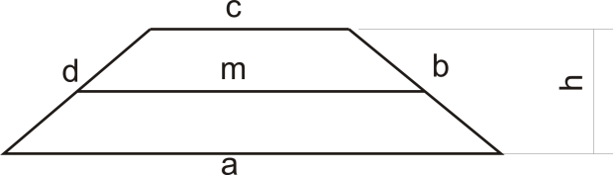
Die Formel zur Berechnung der Fläche eines Trapezes lautet: $A=\frac{c+a}{2}⋅h$
Stellen Sie diese Formel nach c um.
Berechnen Sie c für
$A = 3 cm^{2}$, h = 4 mm und
a = 0,7 dm.

Aufgabe 5:
Die Formel zur Berechnung des Volumens eines Kegels lautet: $V=\frac{1}{3}π{⋅r}^{2}⋅h$
Stellen Sie diese Formel nach r um.
Berechnen Sie r für $V = 150,72 m^{3}$ und h = 4 m.

s
h
r
Aufgabe 6:
In einem rechtwinkligen Dreieck ist die längste Seite gegeben mit 50 mm und eine der Katheten mit 0,3 dm. Berechnen Sie die Länge der anderen Kathete.

Kompetenzbereich/  Leitidee | Lern-  fortschritt | Materialien/  Titel |  | A-C  Mathematik  M01.06.03
Zahl | LFS 6 | Übungsaufgabe Umgang mit Formeln |  | A-C  Mathematik  M01.06.03
Lösung

Aufgabe 1
Setzen Sie die angegeben Werte in die Formeln ein und berechnen Sie die jeweilige gesuchte Größe.

$1. d_{f}=1,25 cm$
2. $V = 0,026m^{3}$
3. $A=12 cm^{2}$
4. $V≈179,59 cm^{3}$
Aufgabe 2:
Stellen Sie die Formeln wie angegeben um.

1.
$$h=\frac{d_{f}-d_{a}}{-2}=\frac{d_{a}-d_{f}}{2}$$
- $$G=3\frac{V}{h}$$
$$d=\frac{v_{c}⋅1000}{π⋅n}$$

Aufgabe 3:
Lösen Sie folgende Formeln nach der fettgedruckten Größe auf :
1.
$$F_{1}=\frac{f_{1}⋅F}{f_{2}-f_{1}}$$

2.
$$f_{2}=\frac{2⋅r⋅ F-f_{1}⋅G}{G+G_{2}⋅n}$$

Aufgabe 4:
$$c=2⋅\frac{A}{h}-a=2⋅\frac{3 cm^{2}}{7cm}-0,4cm≈0,46 cm$$
Aufgabe 5:
s
h
r
$$r=\sqrt{\frac{3⋅V}{h⋅π}}= \sqrt{\frac{3⋅150,72m}{4m⋅π}}≈3,30m$$

Aufgabe 6:
$$b= \sqrt{c^{2}-a^{2}}= \sqrt{{\left(50mm\right)}^{2}-{\left(30mm\right)}^{2}}=40 mm$$

Kompetenzbereich/  Leitidee | Lern-  fortschritt | Materialien/  Titel |  | B,C  Mathematik  M01.06.04
Zahl | LFS 6 | Infoblatt Arbeiten mit Formeln |  | B,C  Mathematik  M01.06.04
- Ich kann Formeln umstellen und mit ihnen rechnen.
LernPROJEKT
LernTHEMA
LernSCHRITT
- Ich kann mit vertrauten Formeln und Symbolen umgehen.
- Ich kann Formeln mit Hilfe des Taschenrechners und eines Tabellenkalkulationsprogrammes auswerten.
- Ich kann Formeln nach einer gesuchten Größe umstellen.

Was ist eine Variable?
Eine Variable ist sozusagen ein Platzhalter. In der Mathematik wird in der Regel ein Buchstabe dafür eingesetzt. Das ist dann z. B. ein a, b, x oder y. Einer Variable kann ein Wert zugewiesen werden. Es folgen ein paar Beispiele, wie so eine Zuweisung aussehen kann.
a = 3
b = 10
x = 3,12
y = 5,89
Im ersten Beispiel würde dies bedeuten, dass anstatt des "a" die Zahl 3 eingesetzt wird. Für das "y" wäre es die Zahl 5,89 (letztes Beispiel). Dieses Wissen über die Variablen wird im Abschnitt Formel benötigt.
Wozu benötige ich Formeln?
Soeben haben wir Variablen kennen gelernt. Das Wissen über diese wird nun beim Arbeiten mit Formeln eingesetzt. Eine Formel ist ein mathematischer Ausdruck um ein bestimmtes Problem oder eine Aufgabe zu beschreiben. In den folgenden Mathematikabschnitten werden zum Beispiel Formeln zur Berechnung von Flächeninhalten und Rauminhalten behandelt. Es folgen eine Reihe von Formeln samt Beispielen.

Beispiel 1: | Beispiel 2:
$$a + b = c$$  Mit a = 5 und b = 3 ergibt sich:  $$5 + 3 = 8$$  Die Summe c hat somit den Wert 8. | $$a⋅ b⋅c = d$$  Mit a = 2 und b = 3 sowie c = 4 ergibt sich:  $$2 · 3 · 4 = 24$$  Somit ist d = 24.

Das Beispiel 2 ist schon eine gute Möglichkeit, eine Formel zu nutzen. Für die einzelnen Variablen werden Zahlen eingesetzt. Dann kann man die Multiplikation einfach ausführen und damit den Wert der Variable d berechnen.

Beispiel 3:

Zusammenhang Strom, Spannung und Widerstand
Formel: $U = R· I$
U ist die Spannung in Volt, z. B. 1 V.
R ist der Widerstand in Ohm, z. B. 1 Ω.
I ist die Stromstärke in Ampere, z. B. 1 A.
Der Widerstand beträgt 10 Ohm und es fließen 5 Ampere. Wie groß ist die Spannung?
Lösung:
$U = 10Ω · 5 A = 50 V$.
Die Spannung beträgt somit 50 Volt.
Der Widerstand beträgt 5 Ohm und die Spannung 40 V. Wie groß ist die Stromstärke?
Lösung:
$$I=\frac{U}{R}=\frac{40 V}{5 Ω }=8 A$$Die Stromstärke beträgt somit 8 Ampere.

Kompetenzbereich/  Leitidee | Lern-  fortschritt | Materialien/  Titel |  | B,C  Mathematik  M01.06.05
Zahl | LFS 6 | Infoblatt Arbeiten mit Formeln |  | B,C  Mathematik  M01.06.05
- Ich kann Formeln umstellen und mit ihnen rechnen.
LernPROJEKT
LernTHEMA
LernSCHRITT
- Ich kann mit vertrauten Formeln und Symbolen umgehen.
- Ich kann Formeln mit Hilfe des Taschenrechners und eines Tabellenkalkulationsprogrammes auswerten.
- Ich kann Formeln nach einer gesuchten Größe umstellen.

Hilfe zum Umstellen von Formeln

Die Lösungsvariable steht nicht im Nenner der Formel.
Falls nötig Klammern ausmultiplizieren.

Die Terme, die die Lösungsvariable enthalten, auf die linke Seite des Gleichheitszeichens, die übrigen Terme auf die rechte Seite des Gleichheitszeichens.

Dabei folgende Äquivalenzumformungen verwenden:

auf beiden Seiten der Gleichung den gleichen Ausdruck addieren oder subtrahieren
auf beiden Seiten der Gleichung mit dem gleichen Ausdruck multiplizieren oder dividieren

Geforderte Lösungsvariable ggf. ausklammern.

Division durch Vorfaktor der Variablen. (Definitionsmenge beachten!)

Beispiel
Lösen Sie die Gleichung

Kompetenzbereich/  Leitidee | Lern-  fortschritt | Materialien/  Titel |  | B,C  Mathematik  M01.06.05
Zahl | LFS 6 | Infoblatt Arbeiten mit Formeln |  | B,C  Mathematik  M01.06.05
- Ich kann Formeln umstellen und mit ihnen rechnen.
LernPROJEKT
LernTHEMA
LernSCHRITT
- Ich kann mit vertrauten Formeln und Symbolen umgehen.
- Ich kann Formeln mit Hilfe des Taschenrechners und eines Tabellenkalkulationsprogrammes auswerten.
- Ich kann Formeln nach einer gesuchten Größe umstellen.
Hilfe zum Formelumstellen

Die Variable steht im Nenner eines (oder mehrerer) Bruchterme:
Legen Sie den Definitionsbereich fest (nicht durch 0 teilen!), falls nichts dagegen spricht (z. B. ein einfacherer Rechenweg).

Gleichung mit Hauptnenner multiplizieren.

Falls nötig Klammern ausmultiplizieren.

Die Terme, die die Lösungsvariable enthalten, auf die linke Seite des Gleichheitszeichens, die übrigen Terme auf die rechte Seite des Gleichheitszeichens.

Dabei folgende Äquivalenzumformungen verwenden:

auf beiden Seiten der Gleichung den gleichen Ausdruck addieren oder subtrahieren
auf beiden Seiten der Gleichung mit dem gleichen Ausdruck multiplizieren oder dividieren

Geforderte Lösungsvariable ggf. ausklammern.

Division durch Vorfaktor der Variablen. (Definitionsmenge beachten!)

Beispiel
Lösen Sie die Gleichung

Kompetenzbereich/  Leitidee  Zahl | Lern-  fortschritt  LF 6 | Materialien/  Titel  Übungsaufgaben zur Formelumstellung |  | Mathematik  M01.06.06  A-C
- Ich kann Formeln umstellen und mit ihnen rechnen.
LernPROJEKT
LernTHEMA
LernSCHRITT
- Ich kann Formeln mit Hilfe des Taschenrechners oder eines Tabellenkalkulationsprogrammes auswerten.

Setzen Sie die angegebenen Zahlenwerte in die Formel ein und berechnen Sie durch Umstellen die fehlende Größe. Mit Hilfe der Ergebniszeile können Sie Ihre Lösung kontrollieren.

Ergebnisse:
8 m | 4 sec | 1,2 cm | 0,046 $\frac{m}{\sec^{2}}$ | 5,5 m | 4 cm | 4 mm

Kompetenzbereich/  Leitidee  Zahl | Lern-  fortschritt  LF 6 | Materialien/  Titel  Domino zur Formelumstellung |  | M01.06.07  B – C
- Ich kann Formeln umstellen und mit ihnen rechnen.
LernPROJEKT
LernTHEMA
LernSCHRITT
- Ich kann mit vertrauten Formeln und Symbolen umgehen.
- Ich kann Formeln nach einer gesuchten Größe umstellen.

Hinweis:
Das folgende Domino zum Umstellen von Formeln enthält zu jeder Formel eine mögliche richtige und eine falsche Umstellung. Die Karten sollten für jede Schülergruppe kopiert, laminiert und geschnitten werden. Das Lösungsblatt wird kopiert und liegt auf dem Pult zur Kontrolle auf.
Das Domino ist so gestaltet, dass es eine richtige und eine falsche Karte gibt. Die falschen Karten sollten im Spiel bleiben. Es bleiben am Schluss also Karten übrig.
Wenn die Schülerinnen und Schüler am Ende die Kontrolle durchgeführt haben, ist es möglich die falschen Karten durch die richtigen zu ersetzen. Hier sollten die Schülerinnen und Schüler sich über den gemachten Fehler austauschen und so erkennen, welche Schritte zur falsch umgestellten Formel geführt haben.

Erfahrungsgemäß ist nicht allen Schülerinnen und Schülern das Spielprinzip von Domino bekannt. Es bietet sich in diesem Fall an, den Schülern die Regeln kurz im Gespräch zu erläutern.

Die Gruppegröße sollte zwischen drei und fünf Personen liegen.

Kompetenzbereich/  Leitidee  Zahl | Lern-  fortschritt  LF 6 | Materialien/  Titel  Domino zur Formelumstellung |  | M01.06.07  B – C
- Ich kann mit vertrauten Formeln und Symbolen umgehen.
LernPROJEKT
LernTHEMA
LernSCHRITT
- Ich kann Formeln nach einer gesuchten Größe umstellen.

Spielregeln für das Formelumstell-Domino:
Das Domino zum Umstellen von Formeln enthält zu jeder Formel eine mögliche richtige und eine falsche Umstellung.
Spielen Sie in Ihrer Gruppe das Domino nach den Dominoregeln. Sollten Ihnen diese nicht bekannt sein, fragen Sie ihren Lehrer oder ihre Lehrerin.
Da es jede Umstellung einmal falsch und einmal richtig gibt, werden in der Regel zwei Personen eine mögliche Antwortkarte haben. Jeder der meint, eine richtige Karte zu haben, stellt seine Karte vor und beschreibt, welche Umformungsschritte gemacht wurden. Wenn die Gruppe der Meinung ist, dass diese Umformungen richtig sind, kann diese Karte angelegt werden. Wenn die Gruppe einen Fehler entdeckt hat muss die zweite Person ihre Karte vorlegen und die Umformung erklären. Sollte eine Person beide möglichen Antwortkarten besitzen, so muss sie sich für eine entscheiden und ihre Lösung vorstellen.
Nach dem alle als richtig erkannten Karten angelegt worden sind kontrollieren Sie Ihre Lösung mit Hilfe des Lösungsblattes. Sollte sich ein Fehler eingeschlichen haben besprechen Sie gemeinsam in der Gruppe, welcher Fehler bei der Umformung gemacht wurde.

Lösungsblatt
Kompetenzbereich/  Leitidee | Lern-  fortschritt | Materialien/  Titel |  | M06.01.00
Zahl, Raum und Form  Messen | LFS  1-6 | Projekt Vogelhaus |  | M06.01.00
- Ich kann meine mathematischen Fähigkeiten auf reale Probleme und Fragestellungen anwenden.
Hauptbezug:
LernPROJEKT
LernTHEMA
LernSCHRITT

Weitere Bezüge:

Hinweise für die Lehrerin oder den Lehrer

Innerhalb des Projektes sollen die Schülerinnen und Schüler folgende Fähigkeiten trainieren:

Allgemeine Fähigkeiten

- Zielorientierung, Planungsfähigkeit, Problemlösefähigkeit, Ergebnisorientierung
- Umgang mit Sprache, Umgang mit Schrift
- Durchhaltevermögen, Sorgfalt
- Kommunikationsfähigkeit, Kritikfähigkeit, Konfliktfähigkeit, Teamfähigkeit
- Organisationsfähigkeit, Selbstkontrolle, Konzentration, Flexibilität
- Zuverlässigkeit und Verantwortungsbewusstsein
Folgende Inhalte werden auf der fachlichen Seite angesprochen

Mathematikspezifische Kompetenzen

- Mathematisch argumentieren
- Probleme mathematisch lösen
- Mathematisch modellieren
- Mathematische Darstellungen verwenden
- Mit symbolischen, formalen, technischen Elementen der Mathematik umgehen
- Mathematisch Kommunizieren
In Verbindung mit dem Kompetenzraster bietet dieses Projekt die Möglichkeit mehrere Felder des Kompetenzrasters anzusprechen. Die folgenden Kompetenzbereiche werden im Projekt thematisiert.

LEITIDEE ZAHL
Mit natürlichen Zahlen, negativen Zahlen, Bruchzahlen und Dezimalbrüchen rechnen
Quadratzahlen und Quadratwurzeln abschätzen und mit dem Taschenrechner bestimmen
Terme aufstellen und Terme mit Klammern umformen und vereinfachen
Einfache lineare Gleichungen durch Äquivalenzumformungen lösen
Mit Formeln rechnen und Formeln nach einer Variablen auflösen
LEITIDEE MESSEN
In den gängigen Größenbereichen rechnen und Größeneinheiten in benachbarte Einheiten umwandeln
Umfang und Flächeninhalt von Dreiecken, Vierecken, Kreisen und daraus zusammengesetzten Flächen ermitteln
Messergebnisse und berechnete Größen in sinnvoller Genauigkeit ermitteln und darstellen
LEITIDEE RAUM UND FORM
Dreiecke, Vierecke, Kreis, Prismen, Zylinder, Pyramiden, Kegel sowie Kugel erkennen, diese benennen und nach Eigenschaften klassifizieren
Umfang, Fläche, Oberfläche, Mantel und Volumen zur Beschreibung von geometrischen Objekten der Umwelt nutzen
Geometrische Objekte der Ebene darstellen, sowie deren Eigenschaften und Beziehungen (wie Symmetrie und Lagebeziehung) beschreiben
Konstruktionsaufgaben auf Lösbarkeit und Lösungsvielfalt untersuchen
Räumliches Vorstellungsvermögen
Berufsfachliche Kompetenzen
Folgende Kompetenzen werden, je nach Ausgestaltung, angeschnitten
Ökosystem Wald
Holzarten und ihre Eigenschaften
Holzwerkstoffe
Technische Zeichnungen
Bemaßungsregeln
Umrechnung von Maßeinheiten
Prüftechniken
Messwerkzeuge
Grundfertigkeiten in der Holzverarbeitung
Herstellung von lösbaren Holzverbindungen sowie Verbindungen unter Verwendung von Klebern, Nägeln und Schrauben
Kostenkalkulation
Verhalten in der Werkstatt

Mögliche Durchführung

Das Projekt ist zeitlich nach der Kennenlernphase und Kompetenzanalyse angesiedelt. Im Tandem soll die Mathematiklehrkraft und technische Lehrkraft die Klasse begleiten. Da bereits einige Felder des Rasters angesprochen werden, die zu Beginn des Unterrichts noch nicht behandelt wurden, bietet das Projekt die Möglichkeit, den Leistungsstand der Schülerinnen und Schülern in den einzelnen Bereichen zu erfassen. Die Fragestellungen innerhalb des Projekts sind so klar umrissen, dass bereits kurze Hilfestellungen durch die Lehrkraft ausreichen sollten. Die Fragestellungen sind den Schülerinnen und Schülern in der Regel aus ihren vorherigen Schuljahren bekannt.
Erste Arbeitsphase Zeitbedarf etwa drei Vormittage
In einer ersten kooperativen Lernphase sollen die Schülerinnen und Schülern in Vierergruppen eine Stoffsammlung zum Thema „Zugvögel und heimische Vögel im Winter“ anfertigen. Dies kann mit Hilfe einer Internetrecherche, dem Besuch einer Bibliothek, dem Besuch eines Naturkundemuseum oder Naturschutzzentrums erfolgen. Anschließend gestalten die jeweiligen Gruppen Plakate oder PowerPoint-Präsentationen und präsentieren sie den Mitschülern und Lehrkräften.
Zweite Arbeitsphase Zeitbedarf etwa zwei Vormittage
Jetzt erhalten die Schülerinnen und Schüler die Bauanleitung in Form von Arbeitsblättern.
In einer individuellen Lernphase lesen sie die technischen Zeichnungen und klassifizieren geometrische Formen.
In kooperativen Phasen diskutieren sie über deren Eigenschaften, erkennen Beziehungen und untersuchen die Konstruktionsaufgabe auf Probleme. Je nach Durchführung und Zusammensetzung der Klasse sollte die Bearbeitung der Arbeitsaufträge angepasst werden. Die Arbeitsaufträge sollen die verschiedenen Darstellungsformen beleuchten, für den Einsatz der Fachsprache sensibilisieren und das räumliche Vorstellungsvermögen schulen. Auch berechnen die Schülerinnen und Schüler die Flächen der einzelnen Teile mit entsprechenden Maßeinheiten. Sie kalkulieren den Holzbedarf und optimieren den Holzverschnitt.
Dabei müssen sie mit Zahlen, Wurzeln und Termen umgehen, trigonometrische Beziehungen ausnutzen, lineare Gleichungen lösen und Formeln umstellen.
Die Arbeitsblätter sind in zwei Schwierigkeitsstufen formuliert. Eine sehr offene Fragestellung und eine sehr eng geführte Fragestellung. Als Hilfsmittel bieten sich der Taschenrechner und die in der Abschlussprüfung zu verwendende Formelsammlung an.
Für die Niveaustufe A und B liegen Musterlösungen vor. Die offener gestellte Aufgabe auf Niveau B bzw. C kann mit den Werten aus Niveaustufe A/B einen Anhaltspunkt haben. Es muss hier aber mit den Schülerinnen und Schülern über die zu lackierende Fläche gesprochen werden. Was hast du dir dabei gedacht? Die Schwierigkeit bei diesem Arbeitsauftrag ist sicher in der Beachtung der Aussparung für den Dachfirst zu sehen. Hier sollten Schülerinnen und Schülern durchaus auch auf Lösungswege mit Hilfe von maßstäblichen Zeichnungen gebracht werden.
Dritte Arbeitsphase Zeitbedarf etwa zwei Vormittage
Im nächsten Schritt wird den Schülerinnen und Schülern das Modell des Vogelhäuschens gezeigt. In einer kollektiven Lernphase wird das geeignete Material bestimmt, eine Materialliste angefertigt und benötigtes Werkzeug zusammengestellt (siehe Vorlage bzw. Musterlösung).
Die Materialien könnten in einem Baumarkt kollektiv gekauft werden. Die Schülerinnen und Schüler recherchieren im Internet den nächsten Baumarkt, suchen die Bus- bzw. Bahnverbindungen heraus und stellen die Fahrtkosten zusammen.
Anschließend wird der Baumarkt aufgesucht, die Materialien für ein Vogelhaus zusammengesucht und die Kosten kalkuliert. Dann wird die Menge mit der entsprechenden Anzahl von Vogelhäuschen multipliziert und hochgerechnet. Mengenrabatte oder Prozente über die Schule sollten mit der Filialleitung verhandelt und eingerechnet werden. Unter Umständen ist dieser Arbeitsschritt auch nur im direkten Gespräch mit den einzelnen Schülergruppen zu gestalten. Leistungsstarke Gruppen kümmern sich also um die Beschaffung selbst. Weniger leistungsstarke Gruppen bekommen das Material bereits gestellt.
Da hier die örtlichen Gegebenheiten den Arbeitsauftrag stark beeinflussen, wurde auf ein allgemeines Arbeitsblatt verzichtet. Ein möglicher Laufzettel für die Schülerinnen und Schülern liegt aber vor.

Vierte Arbeitsphase Zeitbedarf etwa zwei Vormittage
Nun wird das Vogelhaus entsprechend der Bauanleitung in Gruppen zusammengebaut. In der Werkstatt erfolgt zuvor eine ausführliche Einweisung für die Arbeit an Maschinen und das Tragen entsprechender Arbeitskleidung.

Am Ende wird das schönste Vogelhäuschen prämiert. Die Vogelhäuschen könnten dann anschließend verkauft werden.

Um die Arbeit der Schülerinnen und Schüler bereits im Entstehen des Hauses zu würdigen könnte man die Entstehung mit Fotos dokumentieren und als Wandzeitung im Klassenzimmer oder im Schulgebäude ausstellen. Hier bietet sich auch eine Kooperation mit dem Kolleginnen und Kollegen aus Deutsch oder auch Englisch an.
Mögliche weitere Fragestellungen für leistungsstärkere Schülerinnen und Schülern
Um gerade den leistungsstarken Schülerinnen und Schülern einen Anreiz zu geben und noch weitere Kompetenzen der Schülerinnen und Schülern zu erfassen, bieten sich folgende weiterführende Aufgaben und Fragestellungen. Diese könnten auf ein weiteres Arbeitsblatt oder als Fragen in einer Fragesammlung bereitgehalten werden.
Berechnen Sie den Verschnitt mit den entsprechenden Maßen des verwendeten Holzbretts.
Berechnen Sie das Volumen und das Gewicht des eingesetzten Rundstabes.
Welches Gewicht hat das Vogelhaus – in Abhängigkeit nach verwendeter Holzart?
Wie viele Dosen Holzschutzlasur wird benötigt, um die Außenflächen zu imprägnieren?
Welches Volumen hat das Innere des Vogelhauses?
Wie viele Sonnenblumenkerne passen in das Innere des Vogelhauses, wenn es komplett gefüllt würde?
Für welchen Preis müsste das Vogelhaus verkauft werden, um die Materialkosten zu erwirtschaften?
Für welchen Preis müsste das Vogelhaus verkauft werden, wenn man zusätzlich zu den Materialkosten noch einen Stundenlohn von 12 € ansetzt?
Wie müsste man das Vogelhaus anpassen, um einen Nistkasten zu erhalten?

Materialliste für das Vogelhäuschen

Anzahl | Bauteil | Abmessungen  (Länge x Breite x Dicke)
1 | Boden | 340 mm x 290 mm x 12 mm
1 | Front | 230 mm x 290 mm x 12 mm
1 | Rückwand | 230 mm x 290 mm x 12 mm
2 | Seitenwände | 200 mm x 160 mm x 12 mm
2 | Geländer | 48 mm x 116 mm x 12 mm
2 | Dach | 270 mm x 200mm x 12 mm
1 | Rundstab | Länge 500 mm, Ø 12 mm
1 | Dachfirst | 260 mm x 40 mm x 40 mm
Als Material für das Vogelhäuschen sind Leimholzbretter aus Fichte oder Tanne (massiv) sehr gut geeignet.
Außerdem benötigt man:
wasserfesten Holzleim,
Holzschrauben, Kreuzschlitz mit Senkkopf , 30 - 35 mm lang,
Nägel mit kleinem Kopf,
Schleifpapier 180er Körnung,
Holzlasur mit Imprägnierschutz.
Literatur- und Linkliste
Mögliche Nachschlagewerke für Schülerinnen und Schülern
Axel Brunk und Wolfgang Schade: Vorbereiten auf Ausbildung und Beruf, Holz, Westermann-Verlag, Braunschweig 2010
Helmut Rebmann und Rainer Scholz: Vorbereiten auf Ausbildung und Beruf, Mathematik, Westermann-Verlag, Braunschweig 2009
Meyer, Hilbert: Was ist guter Unterricht? Cornelsen Scriptor, Berlin 2004
Udo Wennekers: Diagnostizieren und Fördern, Dreiecke und Vierecke, Prismen, Cornelsen-Verlag, Berlin 2011
Lernzirkel in der Box: Rechnen mit Größen und Körperberechnungen,
AOL-Verlag
Lernzirkel in der Box: Prozent- und Zinsrechnen, AOL-Verlag
Mathematik selbst entdecken: Vierecke, Kreise, Dreiecke, AOL-Verlag
Mathe-Domino: Dreiecke und Vierecke, AOL-Verlag
www.schule-bw.de/unterricht/faecher/mathematik/
http://lehrerfortbildung-bw.de/faecher/mathematik/
www.zum.de/dwu/uma.htm
www.blume-programm.de/ab/boerse/
Hinweis
Das Material kann auch in der Ganztagesbetreuung als mögliches Projekt verwendet werden. Der oben vorgeschlagene Zeitrahmen muss dann angepasst werden.

Kompetenzbereich/  Leitidee | Lern-  fortschritt | Materialien/  Titel |  | M 06.01.01
Zahl, Raum und Form  Messen | LFS  1-6 | Projekt Vogelhaus |  | M 06.01.01
- Ich kann Informationen suchen und in einer Präsentation aufarbeiten
Hauptbezug:
LernPROJEKT
LernTHEMA
LernSCHRITT
- Ich kann meine mathematischen Fähigkeiten auf reale Probleme und Fragestellungen anwenden.
Weitere Bezüge:

Nicht alle Vögel fliegen im Winter in den warmen Süden. Viele Arten bleiben auch bei uns in Deutschland, oder kommen aus dem Norden nach Deutschland zum Überwintern.
In den nächsten Stunden wollen wir zusammen mit der Werkstatt ein Vogelhaus zur Fütterung dieser Vögel herstellen. Damit Sie wissen mit welchen Vögeln an Ihrem Futterhaus zu rechnen ist, und dass Sie die Vorlieben dieser Tiere kennen informieren Sie sich in ihrer Arbeitsgruppe über die im Winter in Deutschland vorkommenden Vogelarten.
Erstellen Sie hierzu eine Präsentation oder entwerfen Sie ein Plakat zum Thema „Zugvögel und heimische Vögel im Winter“. Orientieren Sie sich hierbei an folgendem Arbeitsablauf:
Überlegen Sie sich zunächst vier bis acht Fragen zu „Zugvögel und heimische Vögel im Winter“.
Verteilen Sie die Fragen innerhalb ihrer Gruppe.
Legen Sie einen Zeitplan fest. Beachten Sie, dass sie nach drei Vormittagen ein Ergebnis abliefern müssen. Planen Sie auch Gruppenbesprechungen mit ein.
Bearbeiten Sie die Fragen in Einzelarbeit.
Erstellen Sie gemeinsam Ihre Präsentation oder Ihr Plakat.

Kompetenzbereich/  Leitidee | Lern-  fortschritt | Materialien/  Titel |  | A – B
Zahl, Raum und Form  Messen | LFS  1-6 | Projekt Vogelhaus |  | M  06.01.02
- Ich kann reale Gegenstände mit Hilfe der mathematischen Fachsprache beschreiben.
- Ich kann Bestandteile eines Objekts gedanklich zusammensetzen.
Hauptbezug:
LernPROJEKT
LernTHEMA
LernSCHRITT
- Ich kann meine mathematischen Fähigkeiten auf reale Probleme und Fragestellungen anwenden.
Weitere Bezüge:

Die Skizze zeigt die einzelnen Bauteile unseres Vogelhauses. Um einer anderen Person, die diese Bauteile nicht vorliegen hat, eine möglichst genaue Beschreibung geben zu können, muss man sich auf einheitliche Formulierungen und Beschreibungen einigen. In der Mathematik ist dies die sogenannte Fachsprache mit ihren Fachbegriffen.

Beschreiben Sie die dargestellten Bauteile möglichst genau unter Verwendung der mathematischen Fachsprache. Um zu überprüfen, ob Ihre Beschreibung die Bauteile verständlich und richtig wiedergibt, lesen Sie Ihre Beschreibung einer Person, die nicht am Projekt beteiligt ist, vor. Das könnte ein Mitglied Ihrer Familie, ein Freund oder eine Freundin aber auch ein Schüler oder eine Schülerin einer anderen Klasse Ihrer Schule sein. Ihr Gegenüber soll dann die Bauteile mit Hilfe Ihrer Beschreibung skizzieren. Vergleichen Sie das Ergebnis mit der Konstruktionsskizze auf diesem Blatt.

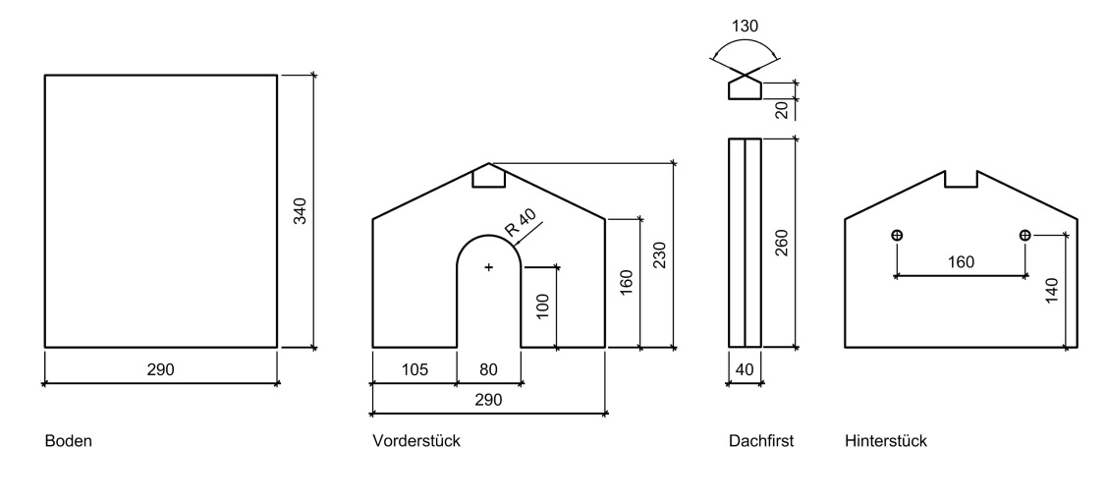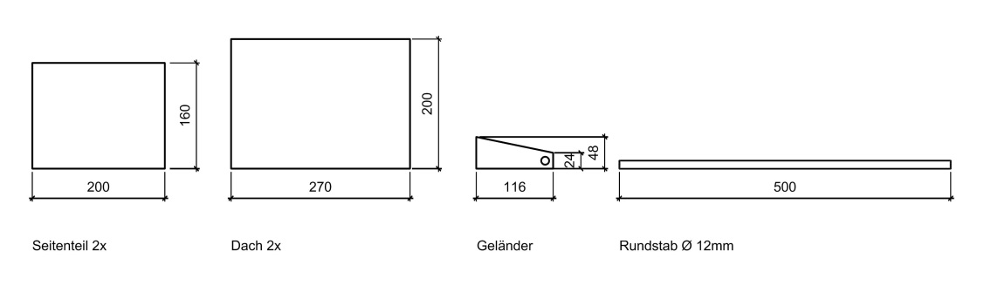

Auch wenn man eine Übersicht über die einzelnen Bauteile eines Objektes hat, so ist es oft auch wichtig, ein Bild vom zusammengebauten Objekt zu haben. Dazu muss man sich die Bauteile zusammengesetzt vorstellen. Versuchen Sie es mit den Bauteilen unseres Vogelhauses und skizzieren Sie es. Vergleichen Sie Ihr Ergebnis mit der Musterskizze ihres Lehrers bzw. ihrer Lehrerin.

Kompetenzbereich/  Leitidee | Lern-  fortschritt | Materialien/  Titel |  | B – C
Zahl, Raum und Form  Messen | LFS  1-6 | Projekt Vogelhaus |  | M  06.01.03
- Ich kann reale Gegenstände mit Hilfe der mathematischen Fachsprache beschreiben.
- Ich kann ein Objekt gedanklich in einzelne Bauteile zerlegen.
Hauptbezug:
LernPROJEKT
LernTHEMA
LernSCHRITT
- Ich kann meine mathematischen Fähigkeiten auf reale Probleme und Fragestellungen anwenden.
Weitere Bezüge:

Die Skizze zeigt unser Vogelhaus. Um einer anderen Person, die diese Skizze nicht vorliegen hat, eine möglichst genaue Beschreibung geben zu können, muss man sich auf einheitliche Formulierungen und Beschreibungen einigen. In der Mathematik ist dies die sogenannte Fachsprache mit ihren Fachbegriffen.

Beschreiben Sie das Vogelhaus möglichst genau unter Verwendung der mathematischen Fachsprache. Um zu überprüfen, ob ihre Beschreibung verständlich und richtig ist, lesen Sie ihre Beschreibung einer Person, die nicht am Projekt beteiligt ist, vor. Das könnte ein Mitglied Ihrer Familie, ein Freund oder eine Freundin aber auch ein Schüler oder eine Schülerin einer anderen Klasse Ihrer Schule sein. Ihr Gegenüber soll dann das Vogelhaus mit Hilfe Ihrer Beschreibung skizzieren. Vergleichen Sie das Ergebnis mit der Skizze auf diesem Blatt.

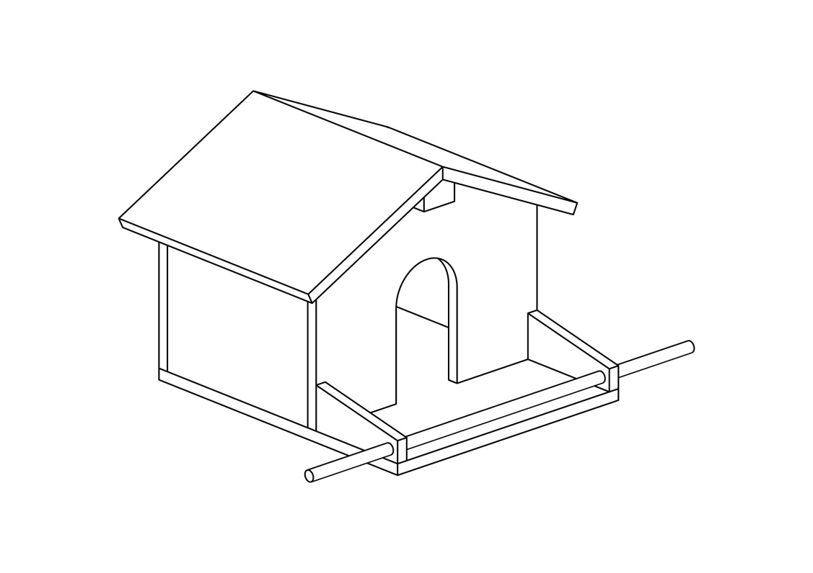
Auch wenn die Skizze eines Objektes vorliegt, ist es oft auch wichtig, sich ein Bild der einzelnen Bauteile des Objekts machen zu können. Dazu muss man sich das Objekt in seine einzelnen Bauteile zerlegt vorstellen. Versuchen Sie es mit unserem Vogelhaus und skizzieren Sie die Bauteile. Orientieren Sie sich bei der Wahl der Maße an Ihnen bekannten Vogelhäusern. Vergleichen Sie Ihr Ergebnis mit der Musterskizze Ihres Lehrers bzw. ihrer Lehrerin.

Kompetenzbereich/  Leitidee | Lern-  fortschritt | Materialien/  Titel |  | A – C
Zahl, Raum und Form  Messen | LFS  1-6 | Projekt Vogelhaus  Musterlösung |  | M  06.01.02/03
Lösung

Kompetenzbereich/  Leitidee | Lern-  fortschritt | Materialien/  Titel |  | B – C
Zahl, Raum und Form  Messen | LFS  1-6 | Projekt Vogelhaus |  | M  06.01.04
- Ich kann Flächeninhalte verschiedener Flächen berechnen.
Hauptbezug:
LernPROJEKT
LernTHEMA
LernSCHRITT
- Ich kann meine mathematischen Fähigkeiten auf reale Probleme und Fragestellungen anwenden.
Weitere Bezüge:

Bearbeiten Sie den folgenden Arbeitsauftrag in Einzelarbeit. Sollten Sie Fragen haben, wenden Sie sich zunächst an ihre Gruppenmitglieder, wenn Sie keine Antwort erhalten, wenden Sie sich an Ihre Lehrerin oder Ihren Lehrer.
Kann man das Vogelhaus aus einer Holzplatte mit einer Fläche von 2,5 Quadratmetern fertigen? Rundhölzer werden extra beachtet.
Wie viel Liter Lack benötigt man mindestens wenn man für einen Quadratmeter ca. 100 ml Lack benötigt?

Kompetenzbereich/  Leitidee | Lern-  fortschritt | Materialien/  Titel |  | A – B
Zahl, Raum und Form  Messen | LFS  1-6 | Projekt Vogelhaus |  | M  06.01.05
- Ich kann den Flächeninhalt verschiedener Flächen berechnen.
Hauptbezug:
LernPROJEKT
LernTHEMA
LernSCHRITT
- Ich kann meine mathematischen Fähigkeiten auf reale Probleme und Fragestellungen anwenden.
Weitere Bezüge:

Bearbeiten Sie die folgenden Arbeitsaufträge in Einzelarbeit. Sollten Sie Fragen haben, wenden Sie sich zunächst an ihre Gruppenmitglieder, wenn Sie keine Antwort erhalten, wenden Sie sich an ihre Lehrerin oder Ihren Lehrer.

Berechnen Sie die Fläche der zwei Seitenwände, des Bodens sowie des Daches

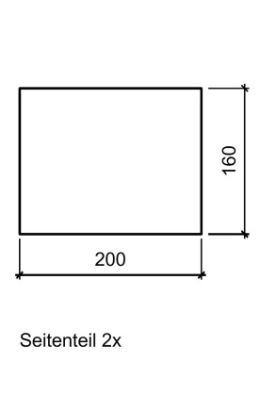 | 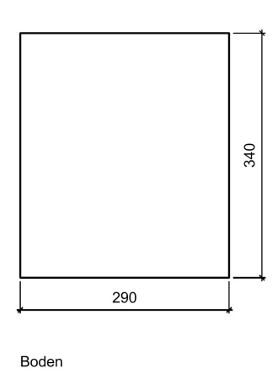 | 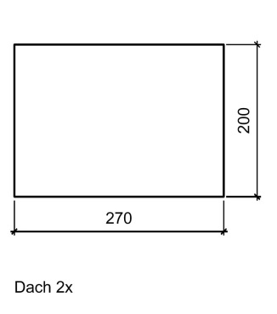

Berechnen Sie die Fläche der Front- und Rückseite des Hauses
Hinweis: Beachten Sie bereits hier die Maße des Dachfirstes.
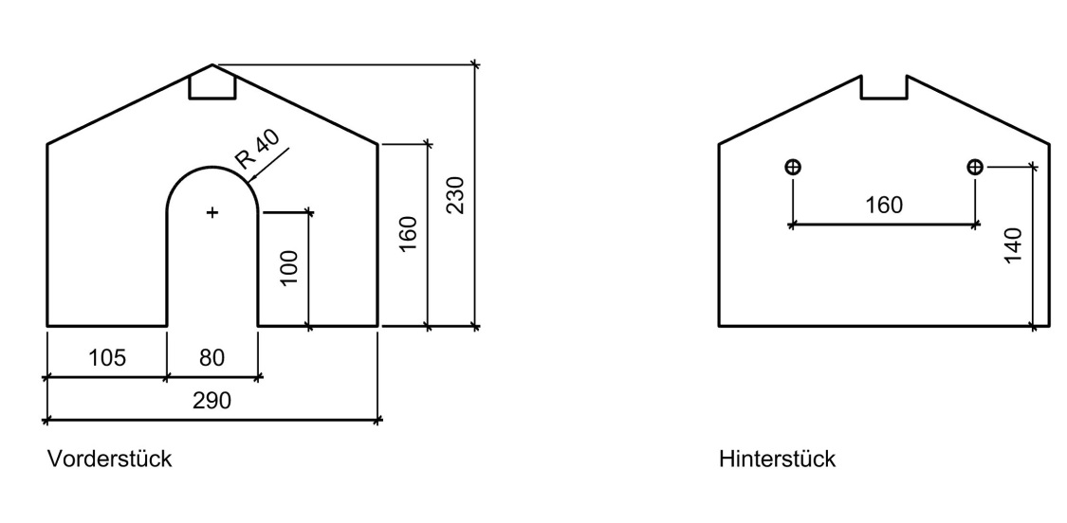

Berechne die Fläche des Dachfirstes
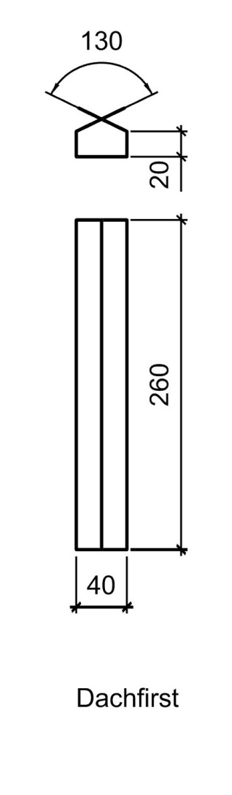

Kompetenzbereich/  Leitidee | Lern-  fortschritt | Materialien/  Titel |  | A – B
Zahl, Raum und Form  Messen | LFS  1-6 | Projekt Vogelhaus |  | M  06.01.05
Lösung
Berechnen Sie die Fläche der zwei Seitenwände, des Bodens sowie des Daches

$$A=64000 {mm}^{2}=0,064 m^{2}$$ | $$A=98600 mm^{2}=0,0986m^{2}$$ | $$A=108000 mm^{2}=0,108m^{2}$$
Berechnen Sie die Fläche der Front- und Rückseite des Hauses
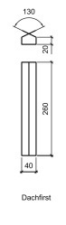
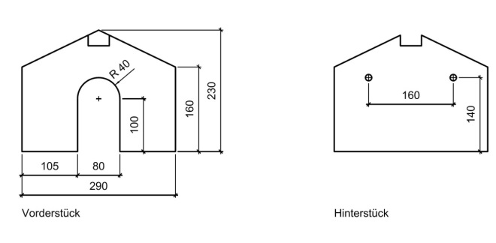
Vorderstück | Hinterstück | Dachfirst
$$A=19677mm^{2}≈0,020 m^{2}$$ | $$A=55564 mm^{2}≈0,056 m^{2}$$ | $$A=55064 mm^{2}≈0,055m^{2}$$

Kompetenzbereich/  Leitidee | Lern-  fortschritt | Materialien/  Titel |  | A – C
Zahl, Raum und Form  Messen | LFS  1-6 | Projekt Vogelhaus |  | M  06.01.06
- Ich kann meine mathematischen Fähigkeiten auf reale Probleme und Fragestellungen anwenden.
Hauptbezug:
LernPROJEKT
LernTHEMA
LernSCHRITT

Weitere Bezüge:

Dieser Überblick über die einzelnen Bauteile des Vogelhauses soll Ihnen die Orientierung erleichtern. Bemerkungen und Hinweise können Sie hier direkt an die Bauteile eintragen.
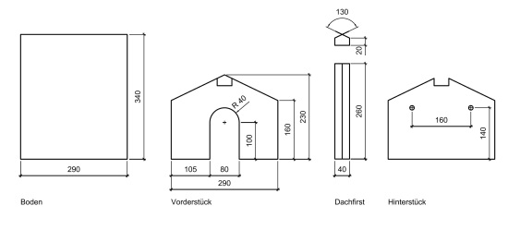 | 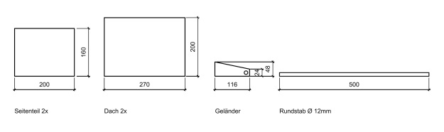

Eine Skizze des Vogelhauses finden Sie auf der folgenden Seite. Versuchen Sie sich diese zuerst als fertiges Haus vorzustellen und überlegen Sie sich, wo es Schwierigkeiten beim Zusammenbau des Hauses geben könnte.
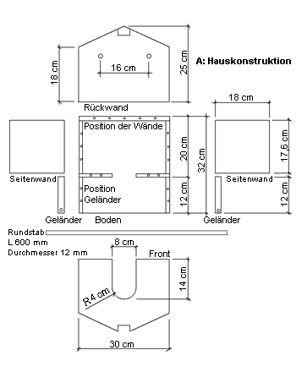
1. Schritt
Nach den Maßen der Skizze werden die Schräge für die Dachneigung an den vorbereiteten Leimholzbrettern der Front- und Rückwand angerissen. An der Frontwand muss auch ein Durchbruch für die Dachleiste sowie die Türöffnung angerissen werden. Dann werden Dachschrägen, Türöffnung und Durchbruch für die Dachleiste ausgesägt.
Als nächstes wird im Abstand von 160 mm die Position der zwei Bohrungen für die Aufhängung an der Rückwand angerissen. Mit einem Bohrer mit Ø 14 mm werden die Bohrungen angefertigt. Für den Rundstab des Geländers wird eine Bohrung mit einem Durchmesser von 12 mm angefertigt.
2. Schritt
An der Unterseite des Bodens werden dann die Position der Seitenwände, der Rückwand, der Front und des Geländers angerissen. Da die Unterseite mit allen Teilen verschraubt werden soll, müssen 19 kleine Bohrungen mit Ø 2 mm angefertigt werden. Die Bohrlöcher für die Senkkopfschrauben sollten angetrieben werden.
3. Schritt
Auf die Unterkante der Rückwand wird nun Holzleim aufgetragen. Die Rückwand wird auf den Boden aufgesetzt und von unten fest verschraubt. Auf die gleiche Weise werden dann die beiden Seitenwände, die Front und das Geländer angeleimt und festgeschraubt.
Um die Stabilität von den Seitenwänden zu Front- und Rückwand zu erhöhen, werden nun Nägel eingeschlagen und versenkt. Überstehende Leimreste werden mit einem feuchten Tuch oder Stechbeitel entfernt.

Die Dachkonstruktion

Schritt 1:
An der Stirnseite des Vierkantholzes wird nun ein Dachwinkel von 130° angerissen. Dabei kann die Dachspitze der Hausrückwand als Vorlage dienen. Dann werden die Schrägen auf der gesamten Länge sauber gehobelt.
Schritt 2:
Auf einer Stirnseite der Leiste und den Leistendurchbruch bei der Frontseite des Vogelhauses wird nun wenig Holzleim aufgetragen. Damit die Dachspitzen passen, drückt man die geleimte Stirnseite der Dachleiste fest gegen die Rückwand.
Die Leiste sollte auch passgenau in den Ausschnitt der Frontseite einfügt werden. Die Leiste von der Rückwand her und an der Frontseite von oben nun mit einigen Nägeln fixieren.
Schritt 3:
Nun nimmt man die zwei vorbereiteten Leimholzbretter für die Dachflächen. An den Längskanten, die die Dachspitze bilden, muss nun jeweils ein Winkel von 65° angerissen werden. Anschließend hobelt man die Dachschrägen über die gesamte Länge sauber.
Schritt 4:
Auf eine der vorbereiteten Dachschrägen und auf die entsprechende Schräge der Dachleiste wird nun Holzleim aufgetragen. Die Dachfläche sollte mit einigen Nägeln an der Dachleiste sowie an Front - und Rückwand fixiert werden. Mit der Rückwand ist das Dach bündig, vorne ragt es zum Schutz etwas über die Terrasse der Vögel. Diesen Vorgang wiederholt man mit der zweiten Dachhälfte.
Damit kein Regen von oben eindringen kann ist es wichtig, dass die Dachspitze ganz dicht zusammengefügt wird.
Schritt 5:
Durch die Bohrungen der Geländer wird jetzt der Rundstab von einer Seite hindurch- geschoben. Er sollte mittig positioniert werden. Damit sich der Stab nicht drehen oder verschieben kann, wird nun noch ein kleiner Metallstift von oben durch das Geländer geklopft.
Schritt 6:
Zum Schluss wird das ganze Vogelhaus sauber abgeschliffen, dabei werden die Kanten leicht gebrochen. Die helle Holzlasur wird mit einem Pinsel sorgfältig aufgetragen, so dass das Vogelhaus witterungsbeständig wird.
Wer mag, kann das Vogelhaus noch mit wetterfestem Farblack bemalen.
Kompetenzbereich/  Leitidee | Lern-  fortschritt | Materialien/  Titel |  | A – C
Zahl, Raum und Form  Messen | LFS  1-6 | Projekt Vogelhaus |  | M  06.01.07
- Ich kann meine mathematischen Fähigkeiten auf reale Probleme und Fragestellungen anwenden.
Hauptbezug:
LernPROJEKT
LernTHEMA
LernSCHRITT

Weitere Bezüge:

Skizze des Vogelhauses
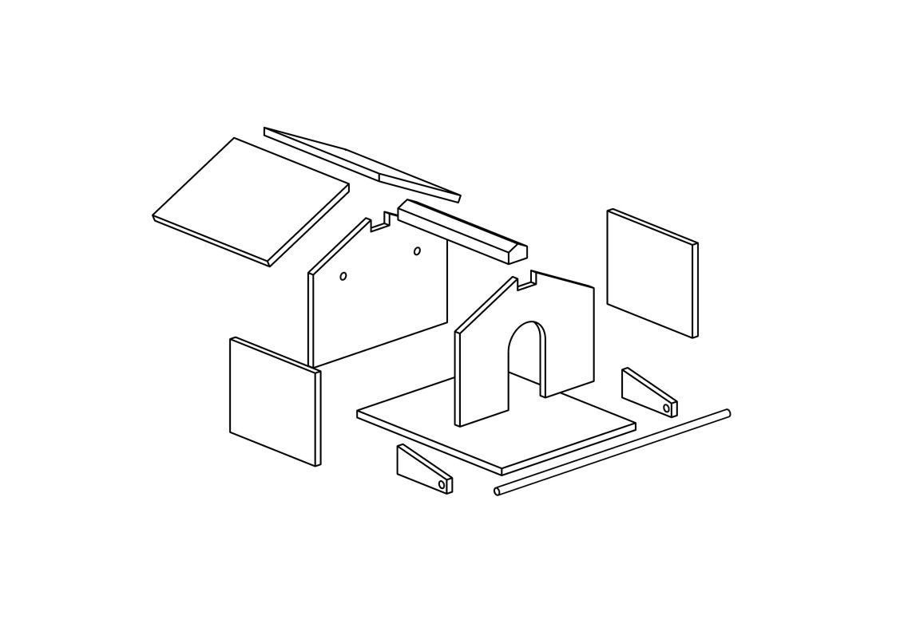
Mögliche Schwierigkeiten:
Notieren Sie hier mögliche Schwierigkeiten bei der Montage des Vogelhauses. Überlegen Sie sich zunächst allein, dann aber auch im Gespräch mit Ihrer Teampartnerin oder Ihrem Teampartner wie man diese Schwierigkeiten meistern kann.

Kompetenzbereich/  Leitidee | Lern-  fortschritt | Materialien/  Titel |  | A – C
Zahl, Raum und Form  Messen | LFS  1-6 | Projekt Vogelhaus,  Laufzettel Einkauf |  | M  06.01.08
- Ich kann die Einkäufe planen.
Hauptbezug:
LernPROJEKT
LernTHEMA
LernSCHRITT
- Ich kann meine mathematischen Fähigkeiten auf reale Probleme und Fragestellungen anwenden.
Weitere Bezüge:

Was brauchen wir alles?

Wo bekommen wir die benötigten Materialien?

Was kostet der Einkauf?

Wo müssen wir einkaufen, damit unser Budget ausreicht?

Wie kommen wir in die einzelnen Geschäfte? Wie kommen wir wieder in die Schule zurück?

